**教师端**

中南大学

研究生管理系统操作手册

**南京南软科技有限公司**

**二〇二二年七月**

**目录**

1. 登录 4

1.1. 教师登录 4

2. 个人管理 5

2.1. 教师信息 5

2.2. 待办查询 5

3. 教学管理 7

3.1. 课程成绩录入 7

3.2. 课程成绩查询 9

3.3. 课程成绩打回申请 11

3.4. 教学评价详情 12

3.5. 监考安排查询 13

3.6. 教学任务确认 13

4. 培养管理 14

4.1. 开题申请审核 14

4.2. 培养环节审核 15

4.3. 培养方案查询 16

4.4. 培养计划审核 18

4.5. 学籍异动审核 20

4.6. 学生注册审核 22

4.7. 中期考核审核 25

4.8. 学生信息查询 25

4.9. 博士生综合考试审核 26

4.10. 学业进度查询 27

4.11. 研究生学业现状 28

4.12. 高水平会议审核 29

4.13. 专业实践审核 31

5. 毕业管理 33

5.1. 毕业资格申请审核 33

5.2. 预审审核 34

5.3. 送检结果查询 35

5.4. 送审审批表审核 36

5.5. 答辩审核 37

5.6. 毕业登记表审核 39

5.7. 论文修改申请审核 40

5.8. 结业申请审核 42

# 登录

## 教师登录

**业务应用描述**

教师登录自己的账号。

**操作步骤**

在浏览器输入登录网址<http://gms.csu.edu.cn/adm/logon>。

**操作说明**

在如图所示在页面中输入用户名、密码和验证码，点击【登录】，进入后台管理系统。

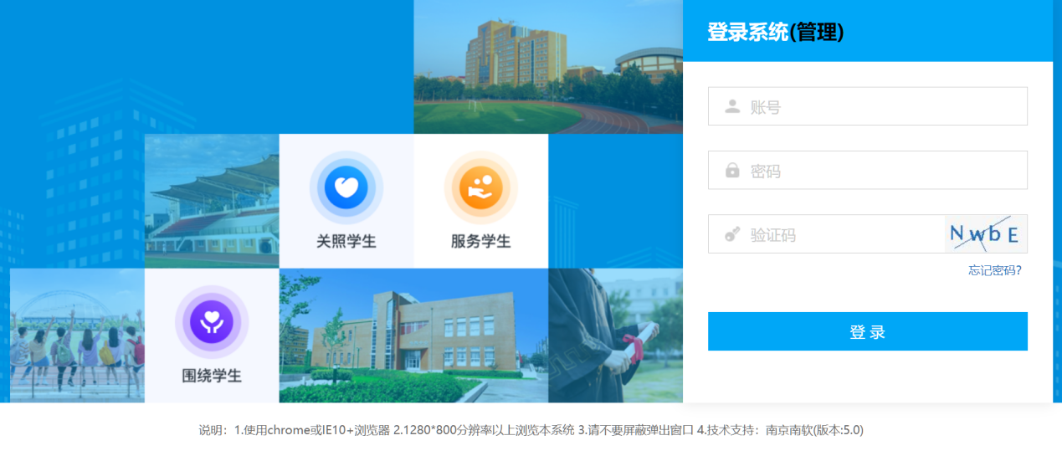

图：系统登录界面

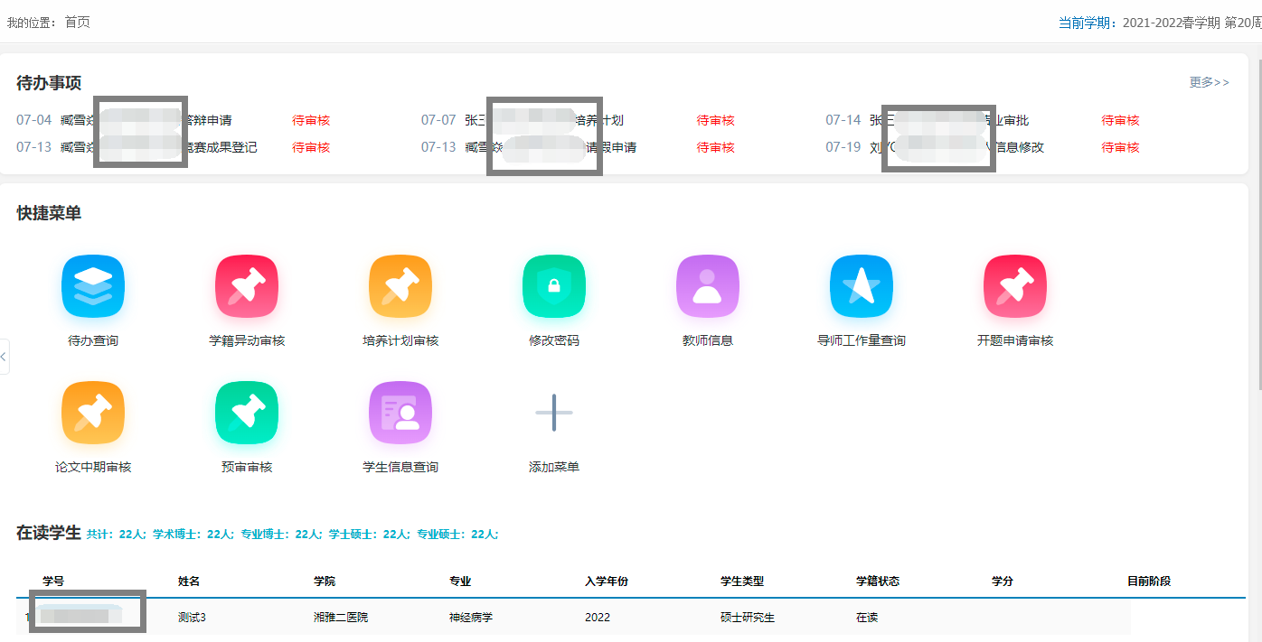

图：研究生管理系统主界面

# 个人管理

## 教师信息

**业务应用描述**

查看修改教师基本信息。

**操作步骤**

登录系统，点击【个人管理】→【教师信息】。

**操作说明**

下图教师信息页面。

进入教师基本信息页面。修改导师基本信息后，点击【保存】；

如有无法保存报错的情况出现，请按报错提示完善必填项再次点击【保存】。

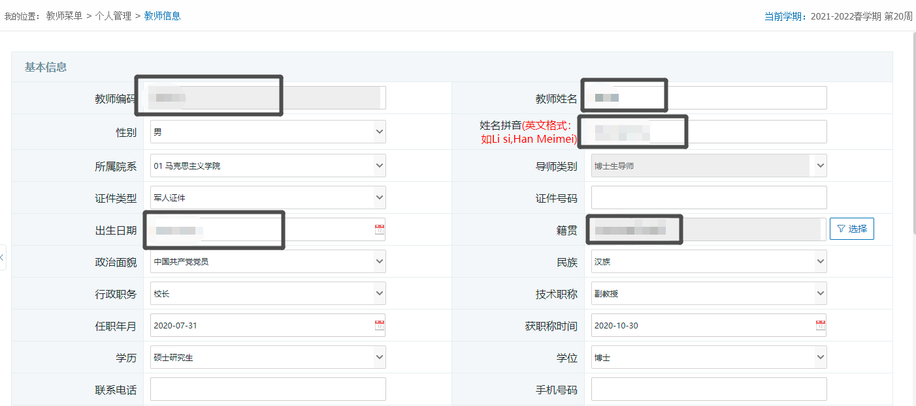

图：教师信息

## 待办查询

**业务应用描述**

查询待办内容。

**操作步骤**

登录系统，点击【个人管理】→【待办查询】。

**操作说明**

下图待办查询页面。

进入待办查询页面。在列表中，显示所有的待办事项，选择相应的待办事项后点击，进入相关待办事项，点击考生姓名和学号后进入审核页面，进行相关审核。

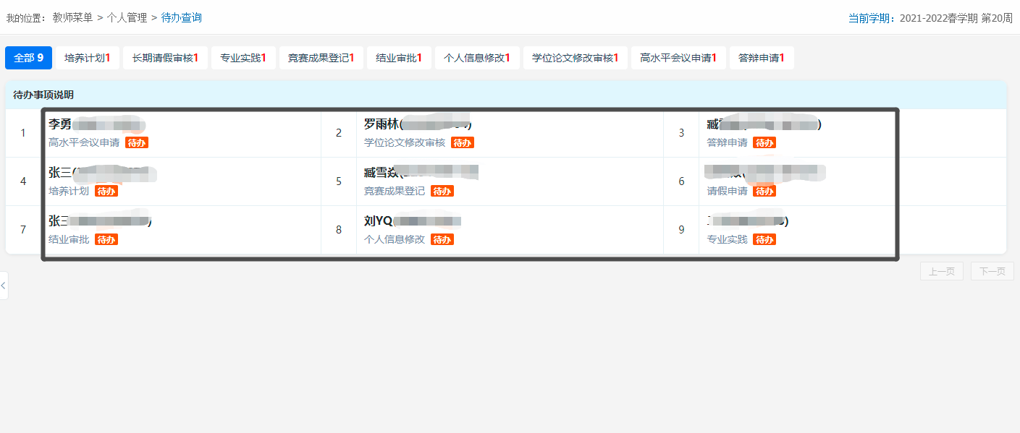

图：待办查询

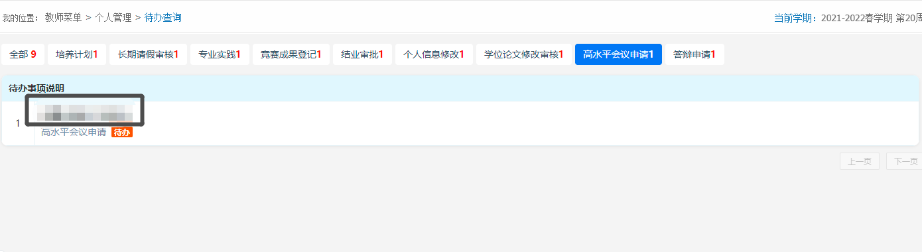

图：待办查询-具体待办事宜

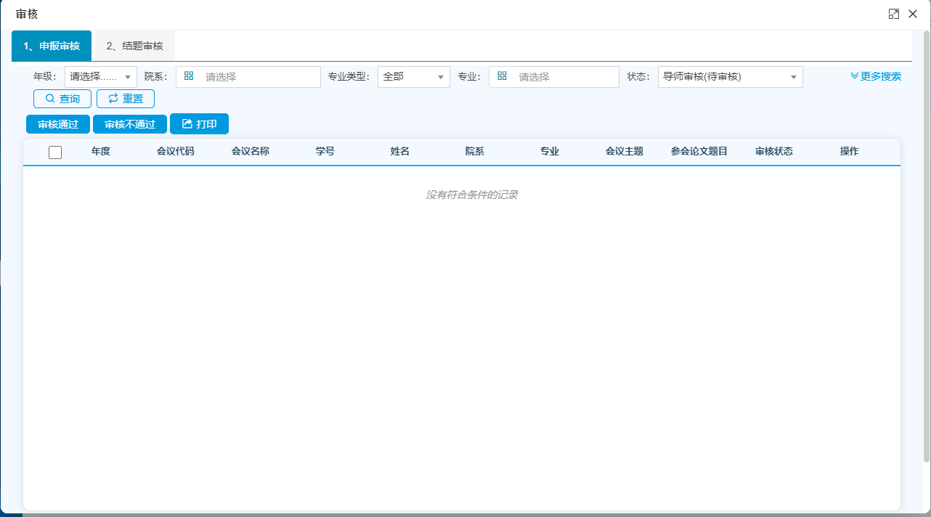

图：待办查询-具体待办事宜审核

# 教学管理

## 课程成绩录入

**业务应用描述**

录入课程成绩。

**操作步骤**

登录系统，点击【教学管理】→【课程成绩录入】。

**操作说明**

下图课程成绩录入页面。

进入课程成绩录入页面。选择学期、课程、和班级后点击【查询】，在列表中，显示当前班级的学生；

选择【是否百分制】，选择是、选择【平时成绩】和【期末成绩】所占百分比，输入平时成绩和期末成绩，选择【否】，选择成绩属性和成绩，也可以选择下载模板【成绩单模板导出】后【成绩导入】；

点击【保存】，点击【提交】；

可以【教学日志录入】、【教学总结录入】、【教学评价查看】、【课程选修名单打印】、【考勤表导出】、【考勤录入】、【考勤查询】。

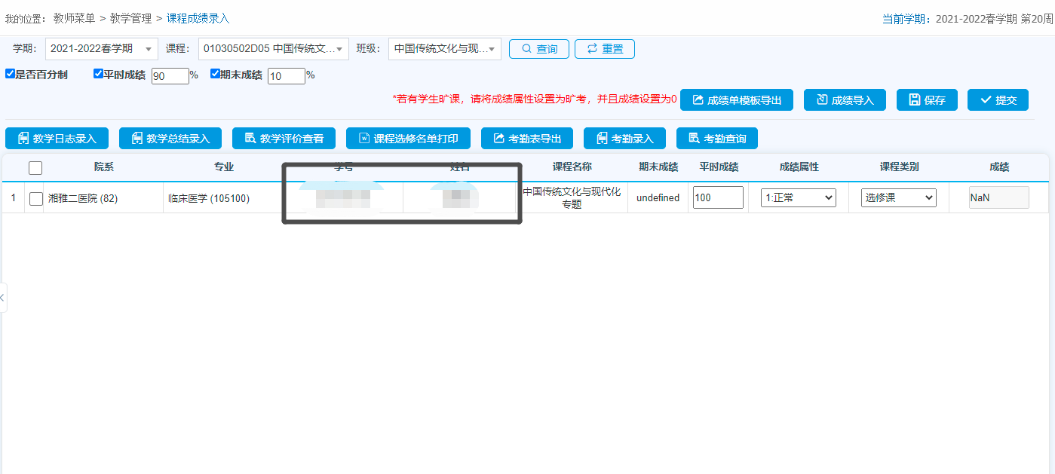

图：录入课程成绩

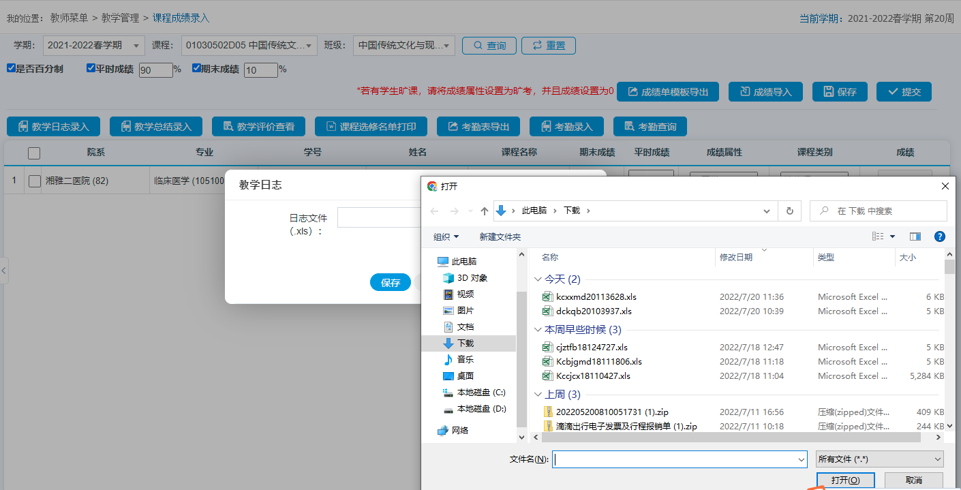

图：教学日志录入

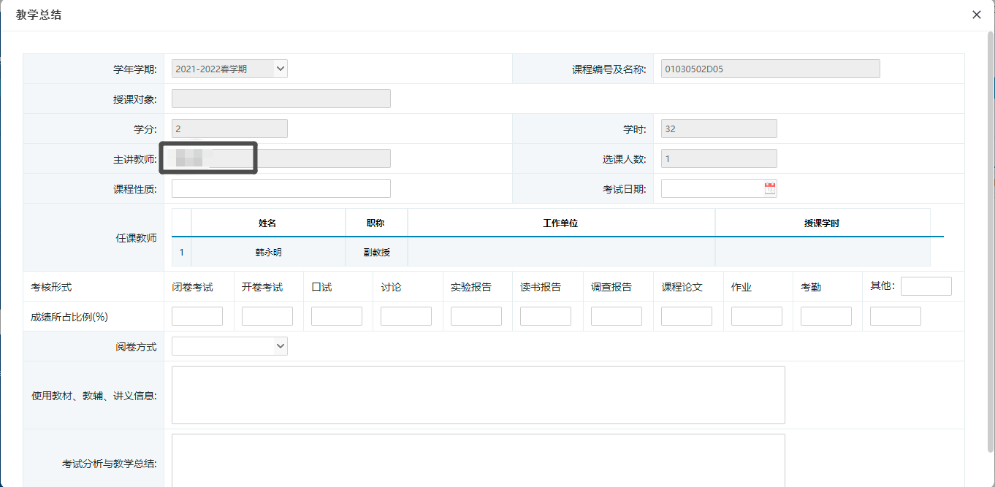

图：教学总结录入

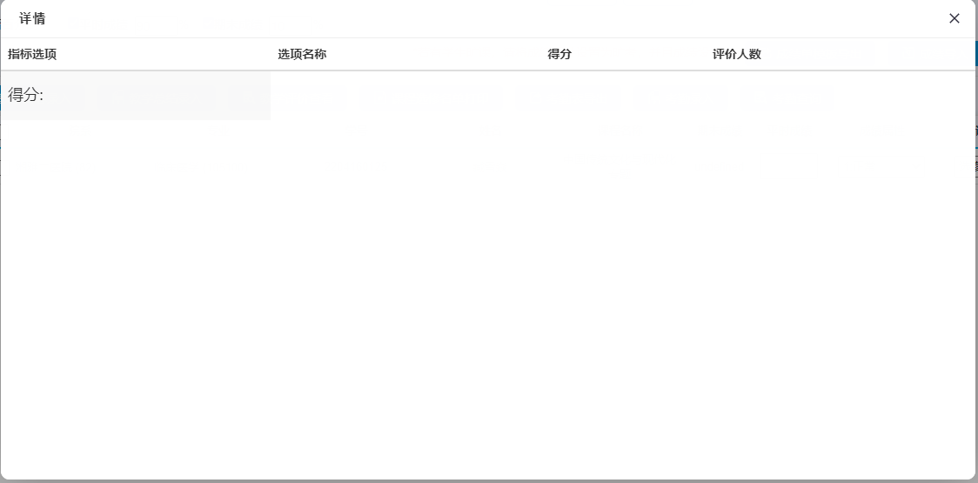

图：教学评价查看

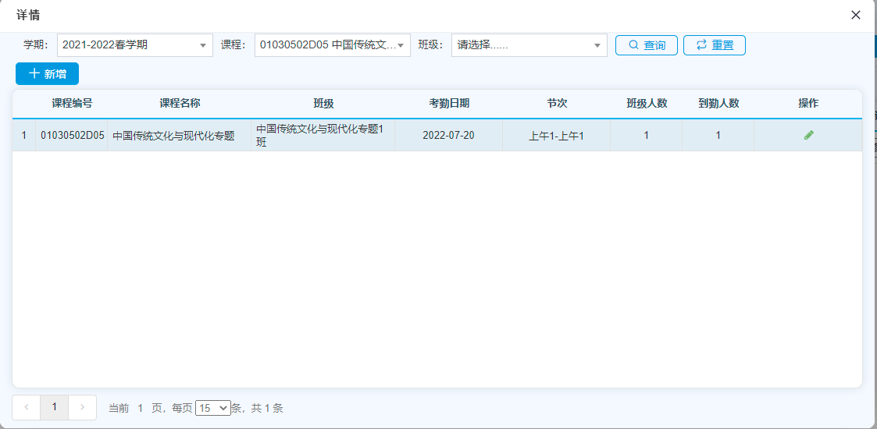

图：考勤录入

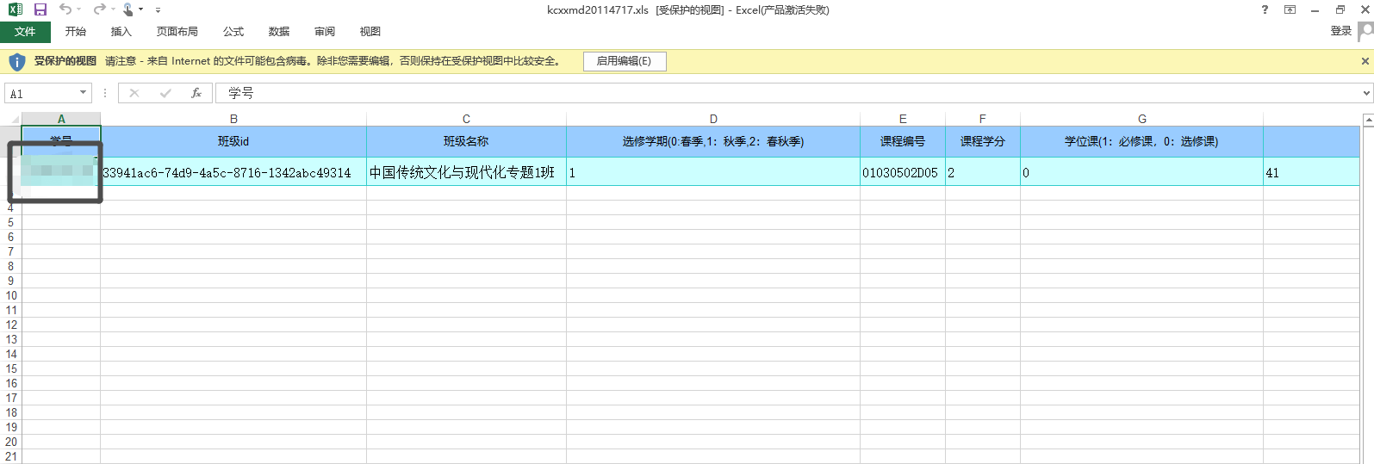

图：成绩单模板

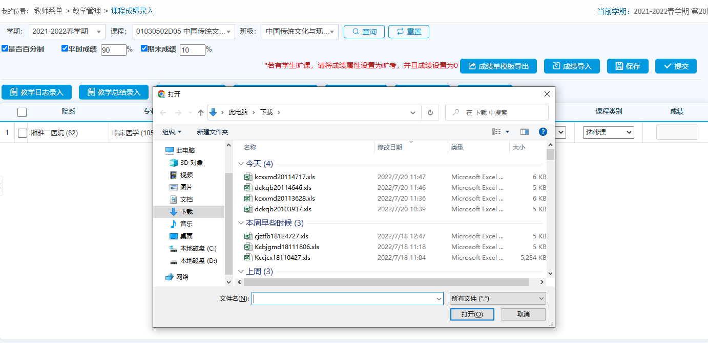

图：成绩导入

## 课程成绩查询

**业务应用描述**

查询录入的课程成绩。

**操作步骤**

登录系统，点击【教学管理】→【课程成绩查询】。

**操作说明**

下图课程成绩查询页面。

进入课程成绩查询页面，选择学期、课程、和班级后点击【查询】，在列表中，显示当前班级的学生；

点击【导出】选择导出的列名，点击【导出Excel】导出相关信息。

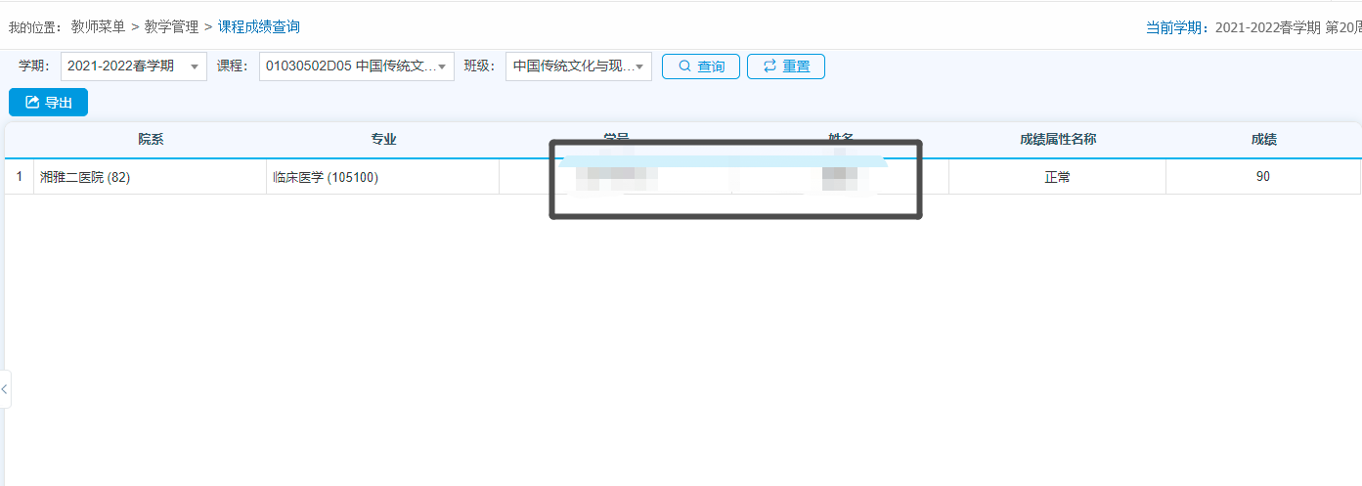

图：课程成绩查询

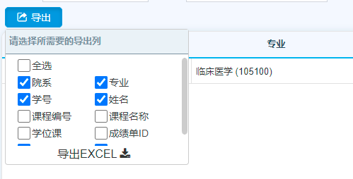

图：课程成绩查询-导出列名选择

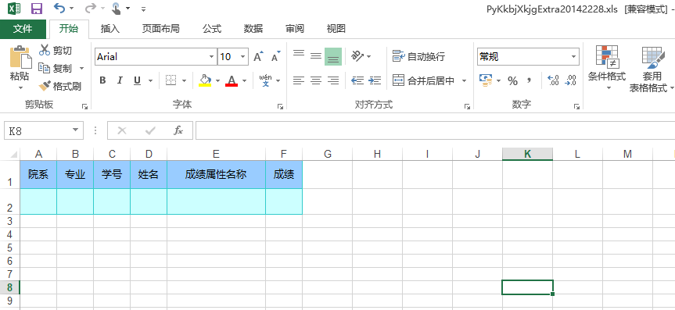

图：课程成绩查询-导出

## 课程成绩打回申请

**业务应用描述**

审核流程：导师->培养办

申请打回课程成绩。

**操作步骤**

登录系统，点击【教学管理】→【课程成绩打回申请】。

**操作说明**

下图课程成绩打回申请页面。

进入课程成绩打回申请页面。选择院系、学期、课程、班级和状态后点击【查询】；

在列表中，班级的成绩状态，点击【申请】显示申请成功。

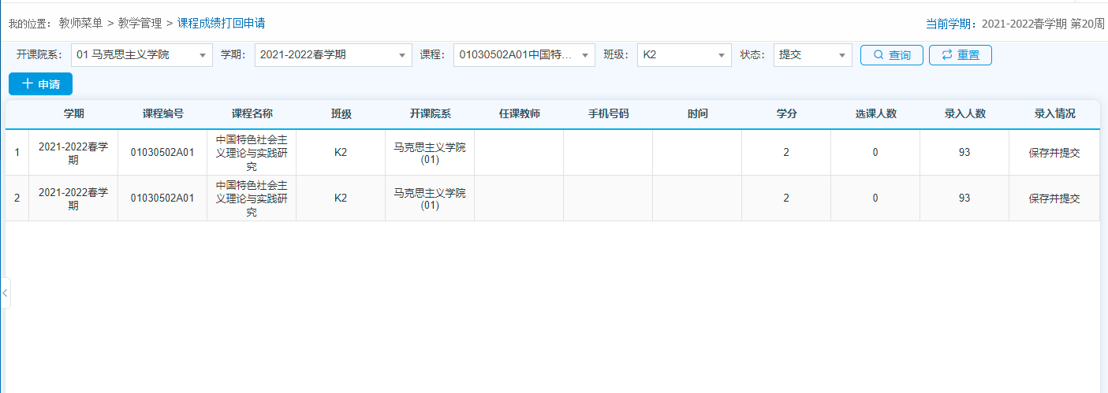

图：课程成绩打回申请

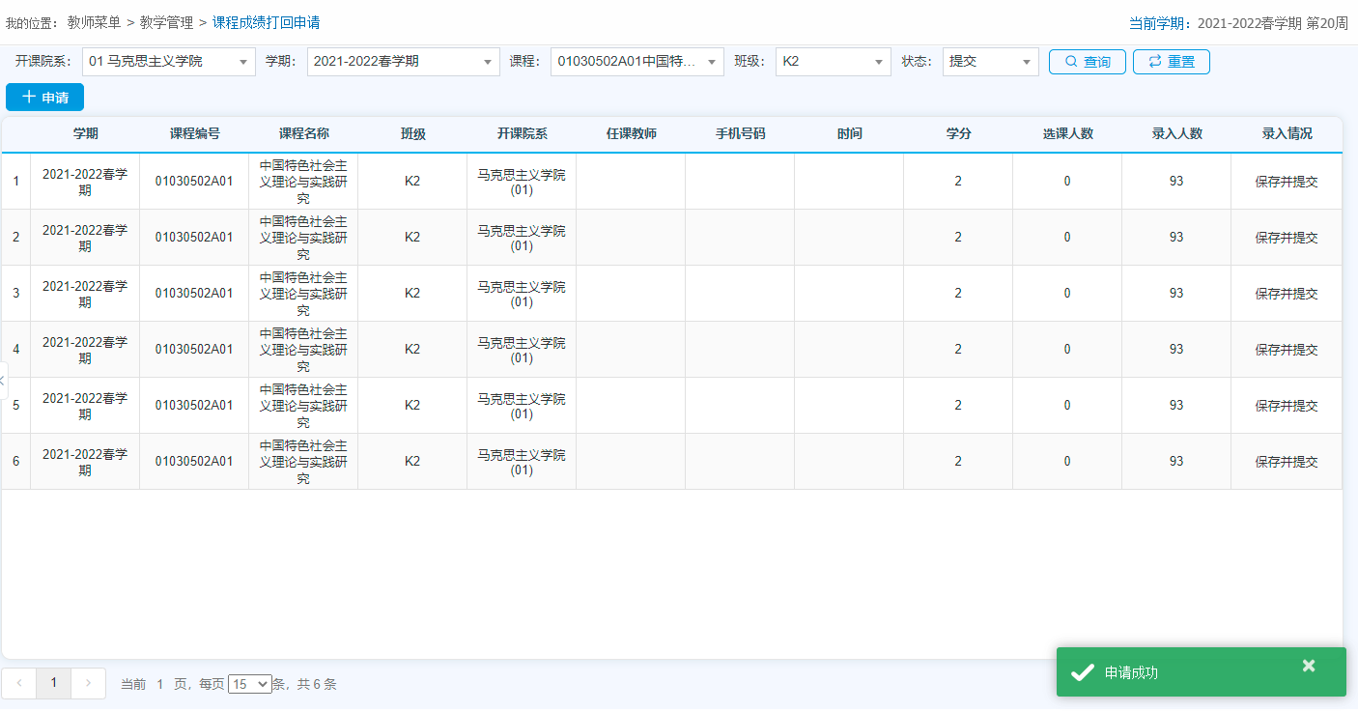

图：课程成绩打回申请-申请成功

## 教学评价详情

**业务应用描述**

查看教学评价详情。

**操作步骤**

登录系统，点击【教学管理】→【教学评价详情】。

**操作说明**

下图教学评价详情页面。

进入教学评价详情页面，选择学期后点击【查询】，在列表中，显示教学评价详情，点击【操作】显示教学评价详情。

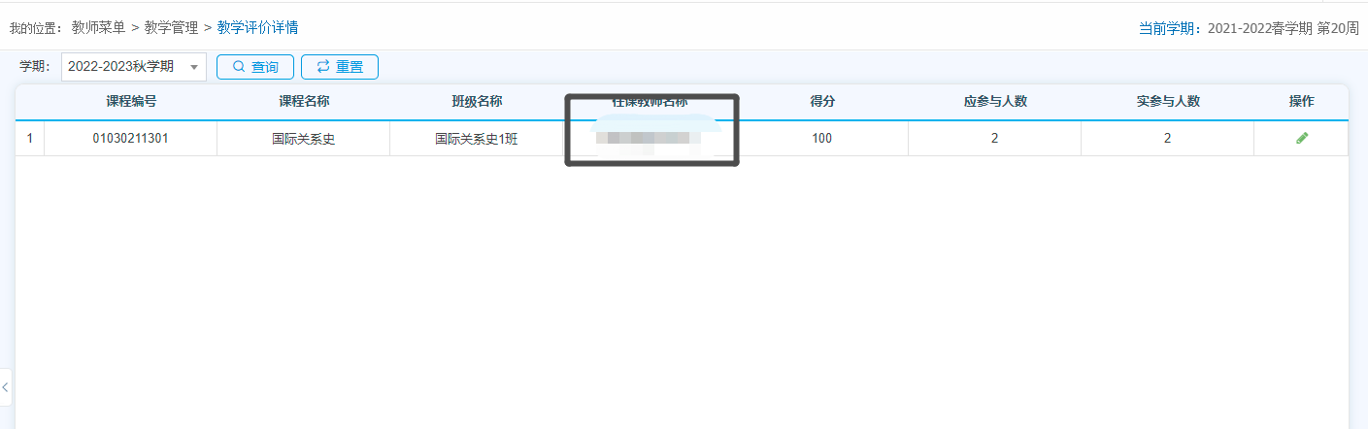

图：教学评价详情

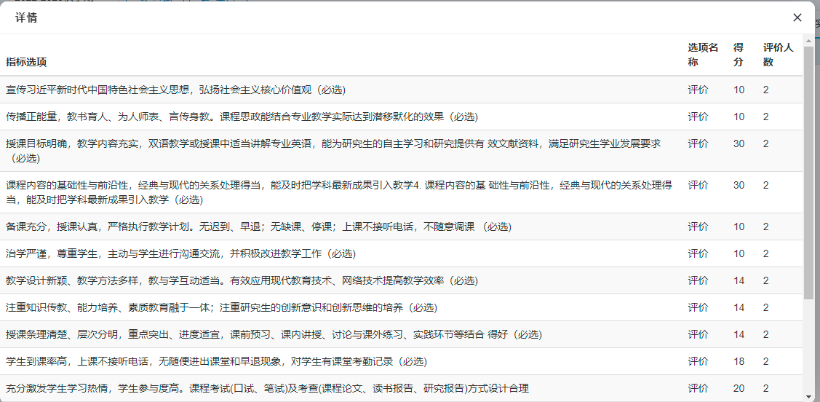

图：教学评价详情-详情

## 监考安排查询

**业务应用描述**

监考安排查询。

**操作步骤**

登录系统，点击【教学管理】→【监考安排查询】。

**操作说明**

下图监考安排查询页面。

进入监考安排查询页面，选择学期、输入课程编号或者名称后点击【查询】，在列表中，显示监考安排详情。

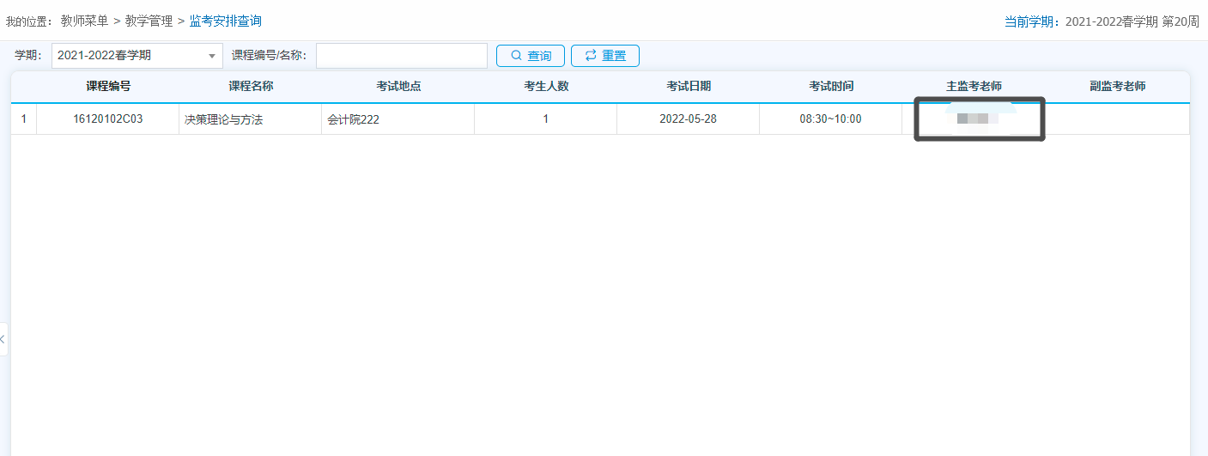

图：监考安排查询

## 教学任务确认

**业务应用描述**

教学任务确认。

**操作步骤**

登录系统，点击【教学管理】→【教学任务确认】。

**操作说明**

下图教学任务确认页面。

进入教学任务确认页面，选择学期、院系和输入课程编号或者名称后点击【查询】，在列表中，显示详情。

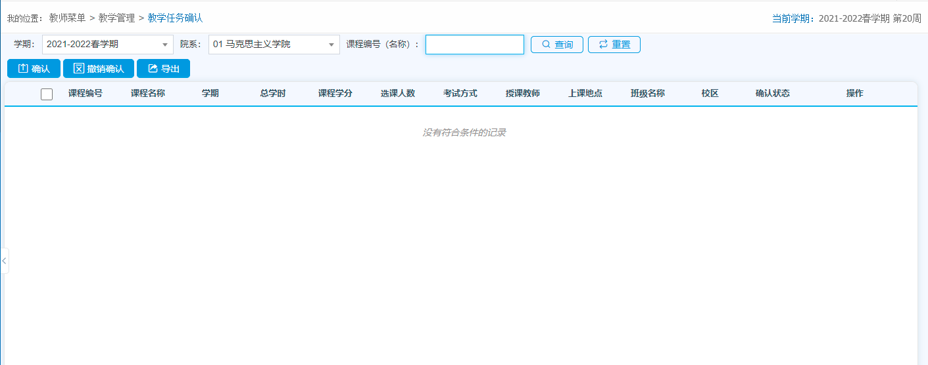

图：教学任务确认

# 培养管理

## 开题申请审核

**业务应用描述**

审核流程：学生->导师->教育干事->学生->导师

开题申请审核。

**操作步骤**

登录系统，点击【培养管理】→【开题申请审核】。

**操作说明**

下图开题申请审核页面。

进入开题申请审核页面，选择学生类别、培养层次、年级和审核状态或者直接通过学生学号（姓名）后点击【查询】，在列表中，显示申请详情；

选择多名学生，点击【批量通过】可以进行批量处理操作。

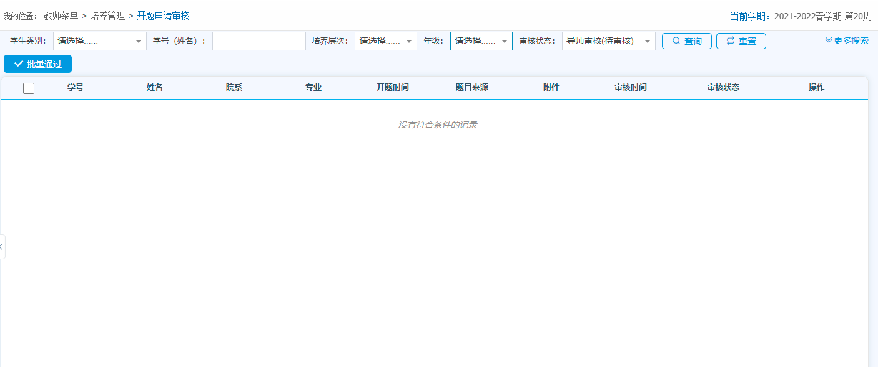

图：开题申请审核

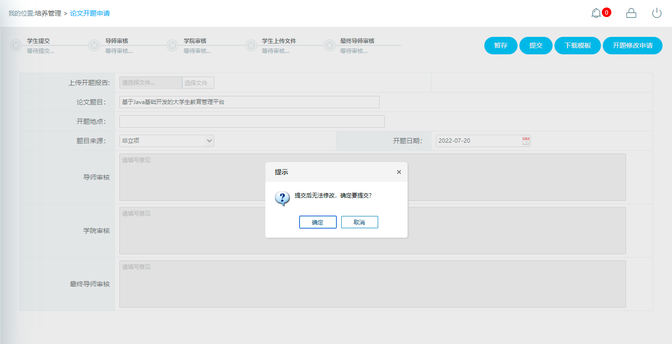

图：学生填写相关信息后提交

## 培养环节审核

**业务应用描述**

审核流程：学生->教育干事->培养办

审核学生提交的培养环节登记申请。

**操作步骤**

登录系统，点击【培养管理】→【培养环节审核】。

**操作说明**

下图为培养环节审核页面。

选择年级、院系、专业类型等条件，点击【查询】按钮查询学生提交的培养环节登记申请；

点击【批量通过】可选择学生批量通过；

点击【批量驳回】可批量驳回学生提交的登记信息，学生可重新上传提交；

点击操作栏的【审核/查看】可审核通过或者审核不通过学生提交的申请。

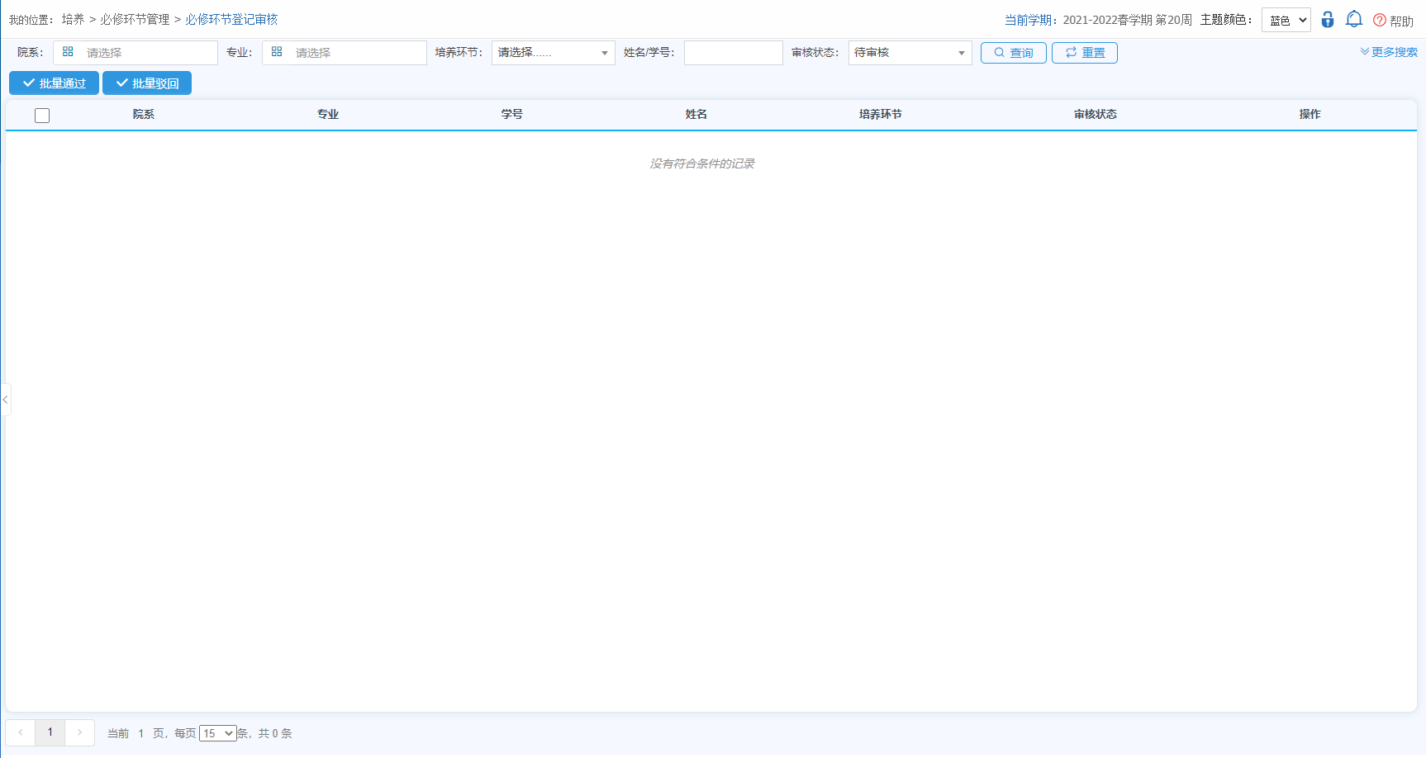

图：培养环节登记审核

## 培养方案查询

**业务应用描述**

培养方案查询。

**操作步骤**

登录系统，点击【培养管理】→【培养方案查询】。

**操作说明**

下图为培养方案查询页面。

选择年度、学生类别、院系、一级学科，点击【查询】按钮，查询具体的培养方案制定信息；

点击【详情】按钮，查看培养方案详情；

点击【下载Word】、【下载pdf】下载培养方案。

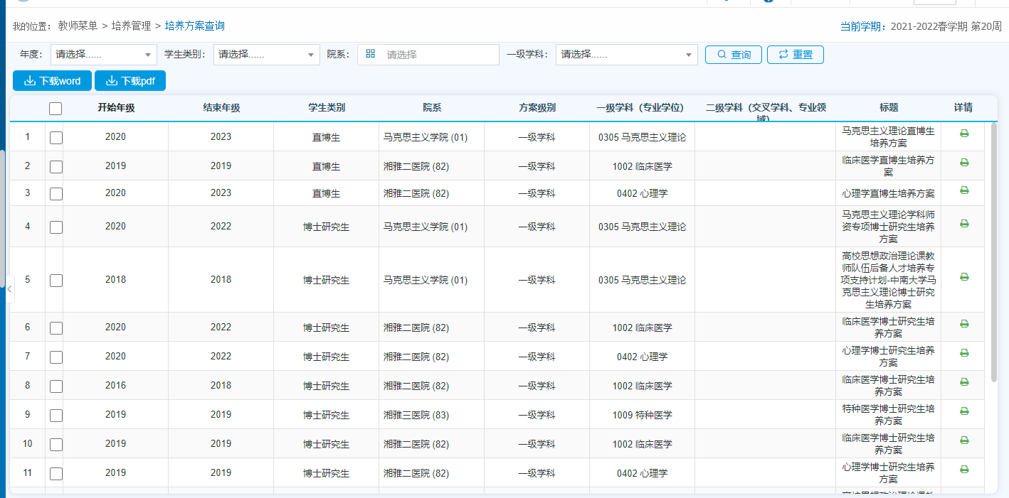

图：培养方案查询

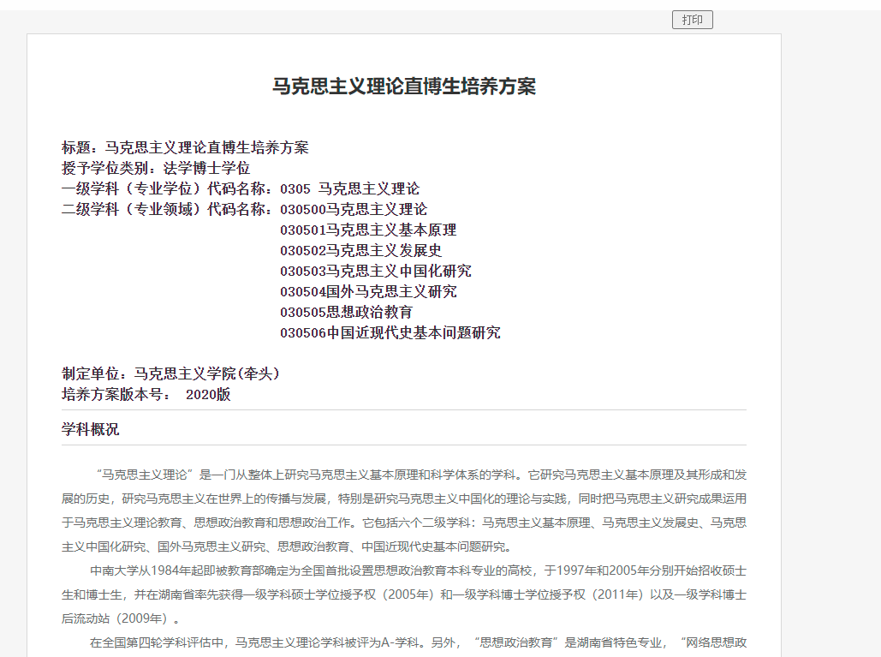

图：培养方案查询

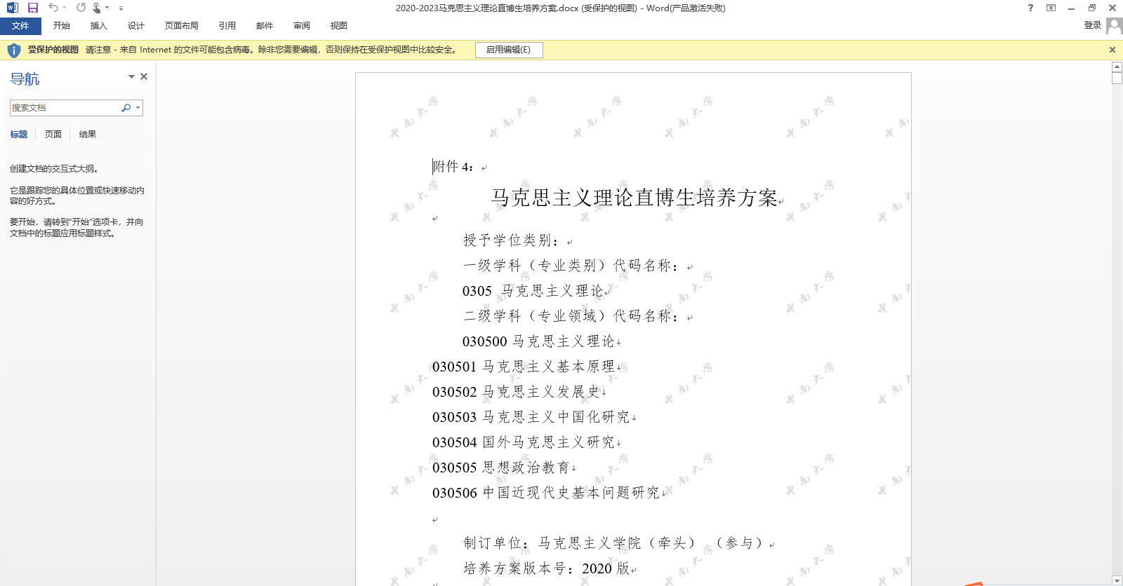

图：培养方案查询-下载word

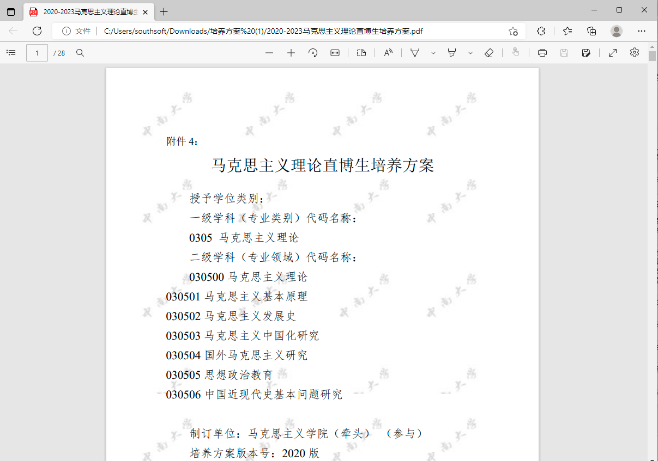

图：培养方案查询-下载pdf

## 培养计划审核

**业务应用描述**

审核流程：学生->导师->教育干事->培养办

审核学生提交的培养计划。

**操作步骤**

登录系统，点击【培养管理】→【培养计划审核】。

**操作说明**

下图培养计划审核页面。

选择院系、专业、年级等，点击【查询】按钮可查看学生提交的培养计划详情；

点击【审核/查看】可审核/查看学生提交的培养计划；

勾选学生的培养计划，点击【批量通过】可进行批量审核；

进入审核页面，点击【添加】按钮，可在该学生的培养计划中新增课程，点击【删除】按钮，可删除勾选的培养计划中的课程；

审核时可填写审核意见；

点击【通过】即该学生的培养计划通过；

点击【驳回】按钮，可直接驳回学生提交的培养计划，学生可在学生端重新修改提交；

点击【退回】按钮，可退回给上级重新审核。

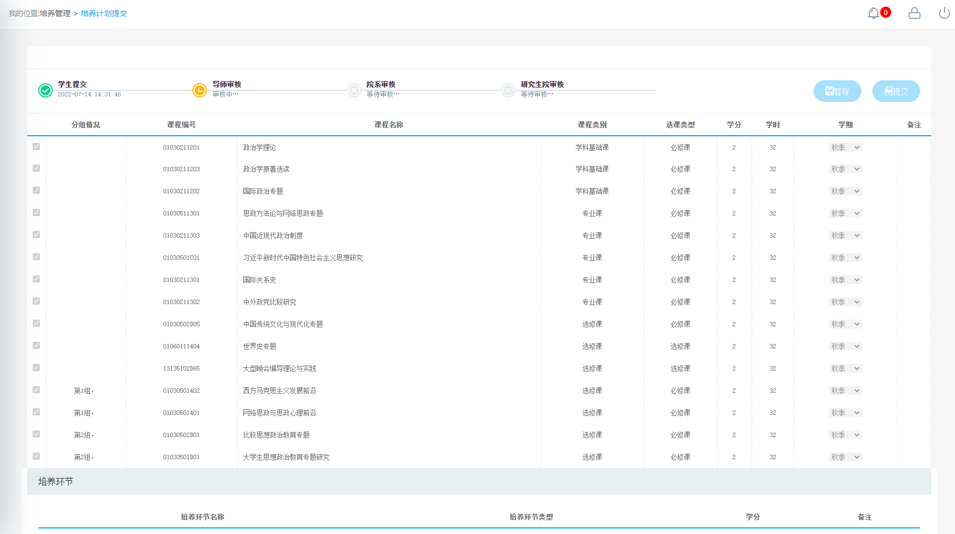

图：学生培养计划提交

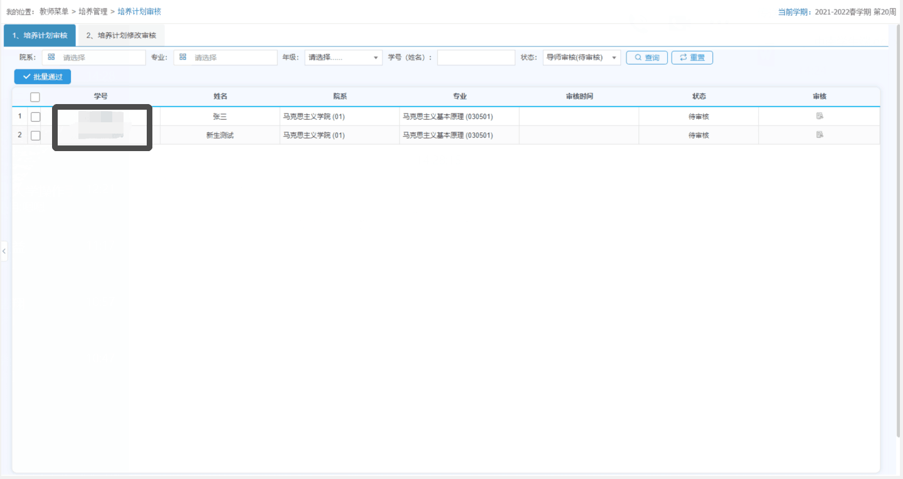

图：学生培养计划审核

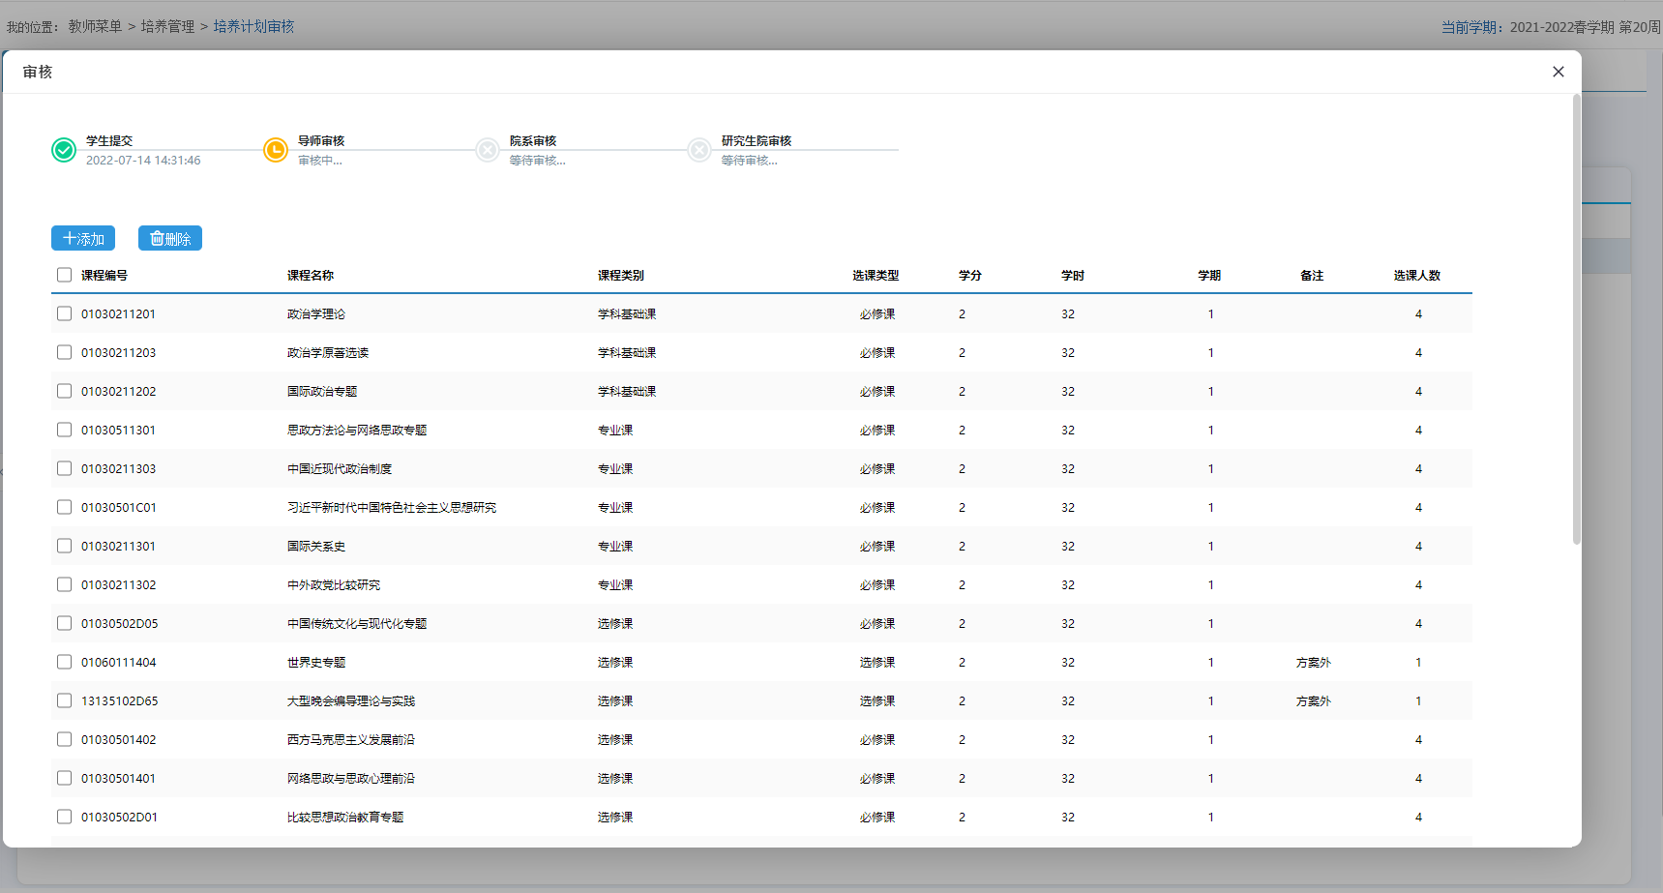

图：导师审核

## 学籍异动审核

**业务应用描述**

审核流程：学生->导师->教育干事->培养办

主要对学生提交的学籍异动申请进行审核。

**操作步骤**

登录系统，点击【培养管理】→【学籍异动审核】。

**操作说明**

下图为学籍异动审核页面。

学生端进入学籍异动申请页面，点击【新增】可填写学籍异动申请，填写完成后，点击【提交】完成申请；

导师端，进入学籍异动审核模块，查看待申请的异动信息，点击【审核】图标，下拉可填写意见，点击【通过】或【不通过】可完成导师端审核；

审核页面可勾选数据，点击【打印】按钮，可对异动数据进行导出打印。

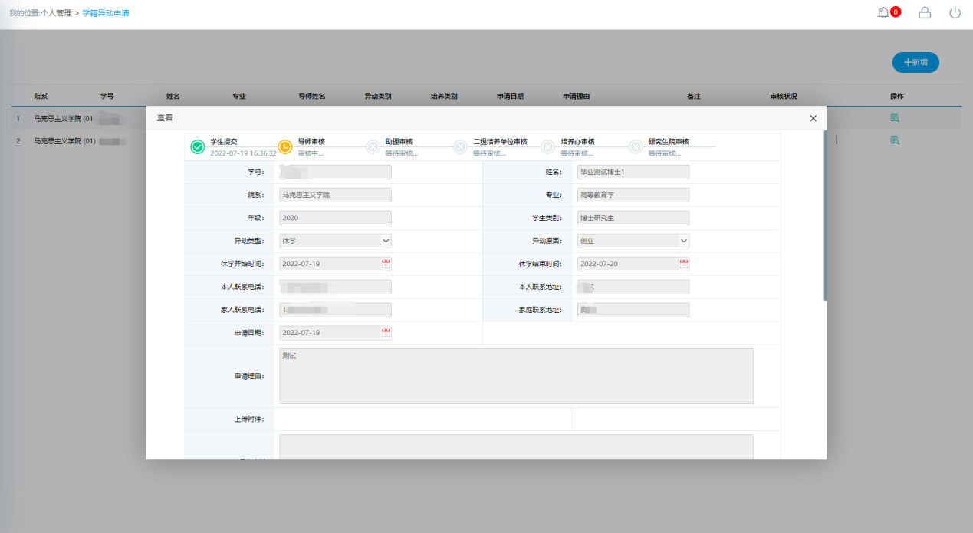

图：学籍异动申请（学生端）

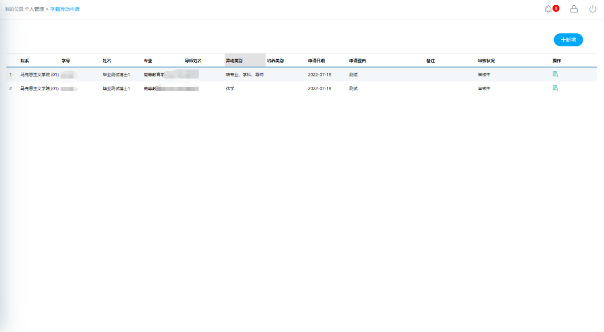

图：学籍异动申请（等待审核界面）

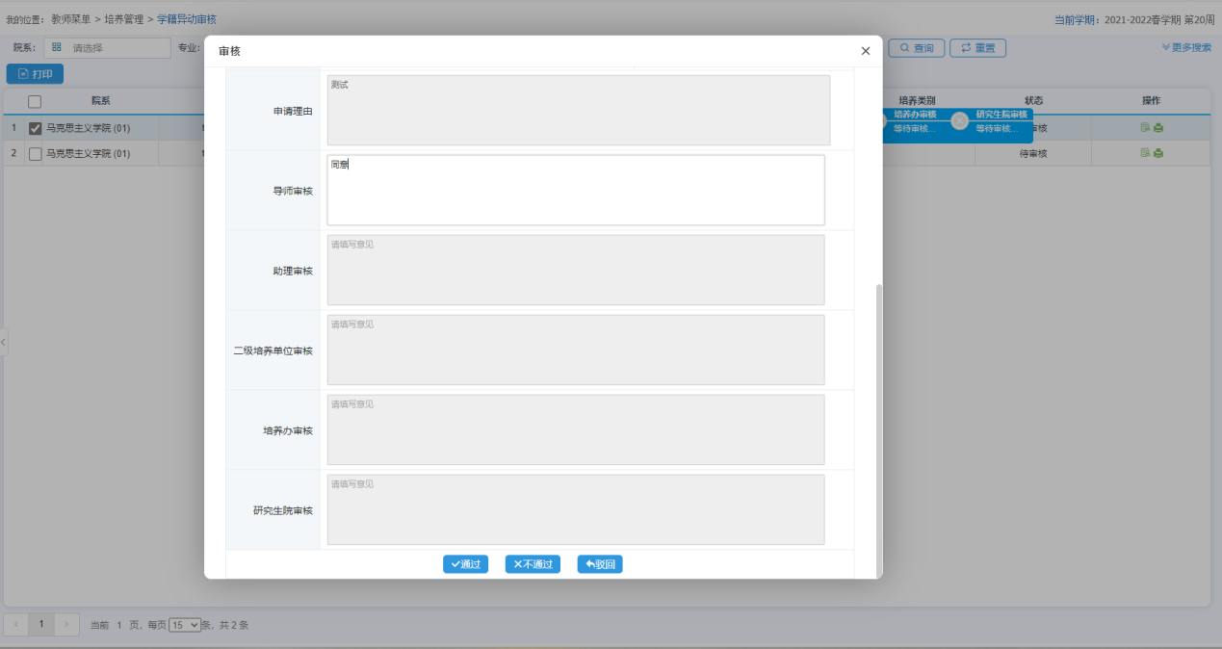

图：学籍异动审核（导师审核界面）

## 学生注册审核

**业务应用描述**

审核流程：学生->导师->教育干事->培养办

主要用来审核学生提交的网上注册信息。

**操作步骤**

登录系统，点击【培养管理】→【学生注册审核】。

**操作说明**

下图为网上注册审核页面。

学生登录系统，进行学期报道注册，点击页面【提交注册】按钮，出现弹窗，查看并核对注册信息；

点击【提交】按钮，完成学生端学期报道注册提交；

查询信息：选择查询条件，点击【查询】按钮，查询信息；

勾选学生，点击【批量审核】可审核通过所勾选学生；

点击【审核】按钮，可单独对某一学生进行审核；

勾选学生，点击【导出】按钮并勾选需要导出的列表条件；

点击【导出Excel】完成对应数据导出。

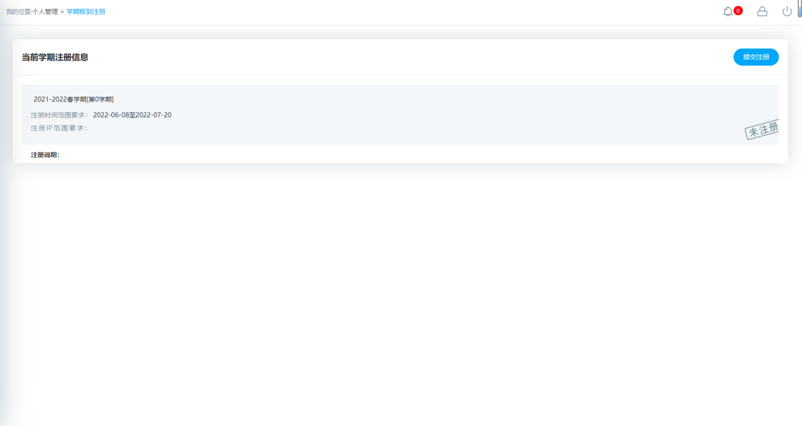

图：学期报道注册-学生端

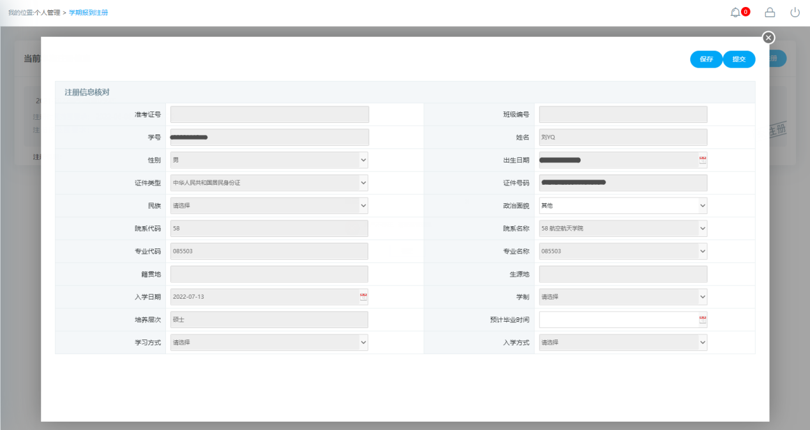

图：学期报道注册（提交注册）-学生端

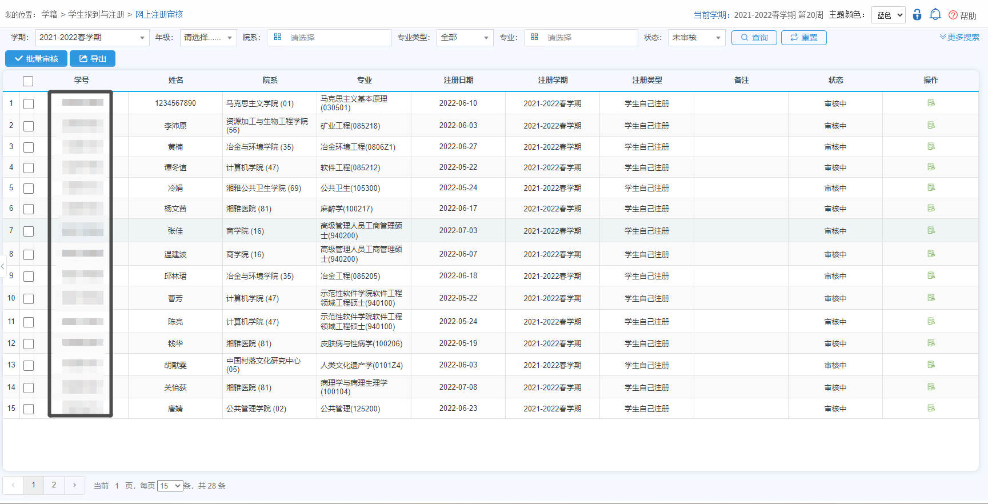

图：网上注册审核

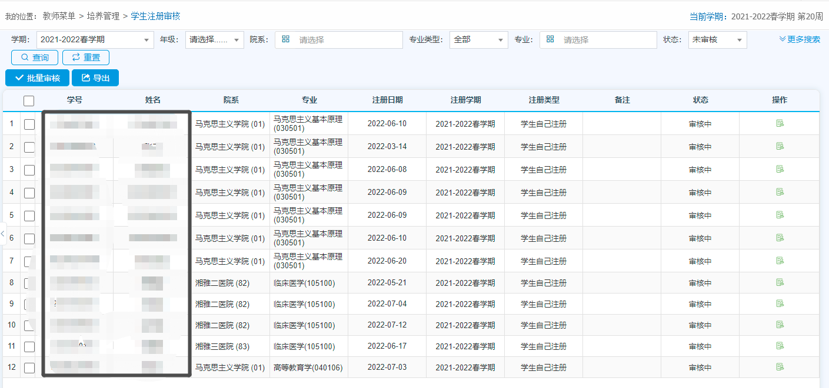

图：网上注册审核（审核按钮）

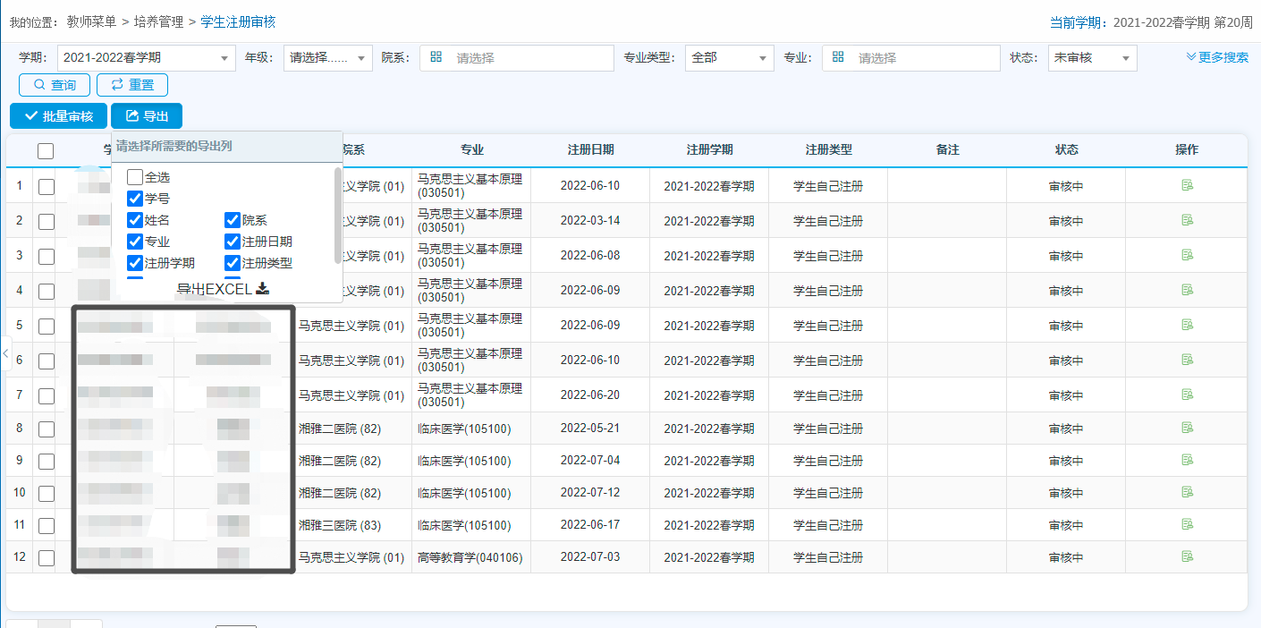

图：网上注册审核（导出）

## 中期考核审核

**业务应用描述**

审核流程：学生->导师

中期考核审核。

**操作步骤**

登录系统，点击【培养管理】→【中期考核审核】。

**操作说明**

下图中期考核审核页面。

进入中期考核审核页面，选择年级、院系、专业和审核状态或者直接通过学生学号（姓名）后点击【查询】，在列表中，显示申请详情；

学生填写信息后点击【保存】后点击【提交】。

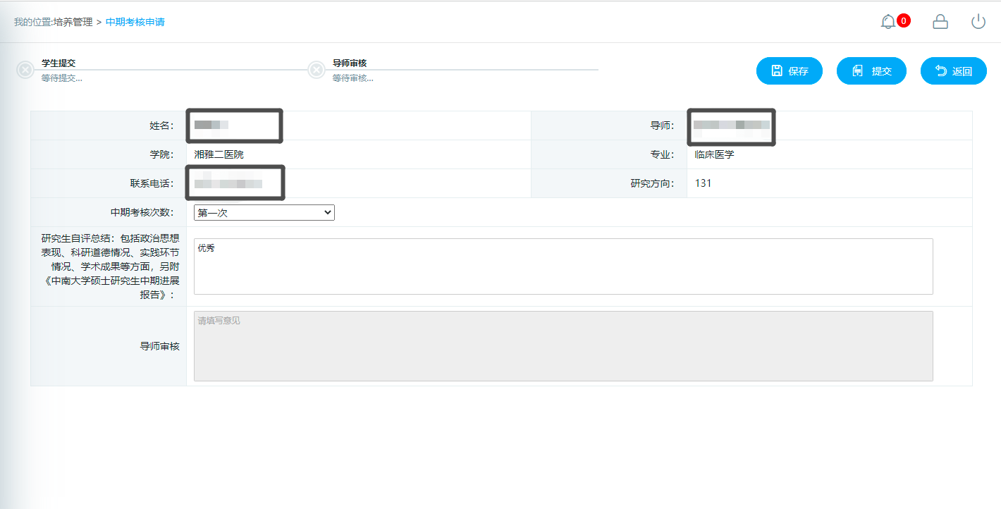

图：学生申请

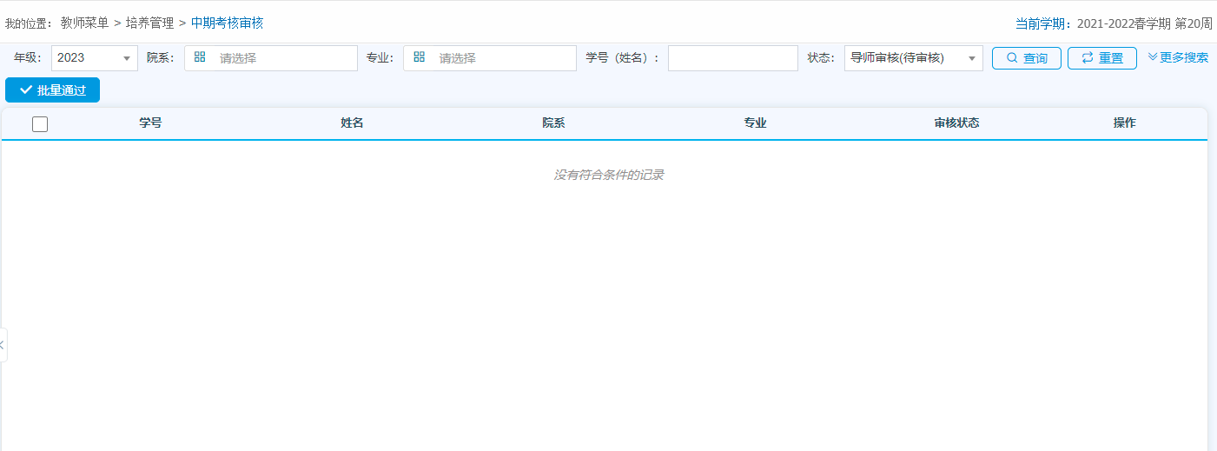

图：中期考核审核

## 学生信息查询

**业务应用描述**

学生信息查询。

**操作步骤**

登录系统，点击【培养管理】→【学生信息查询】。

**操作说明**

下图学生信息查询页面。

进入学生信息查询页面，选择年级、和学籍状态后点击【查询】，在列表中，显示学生详情。

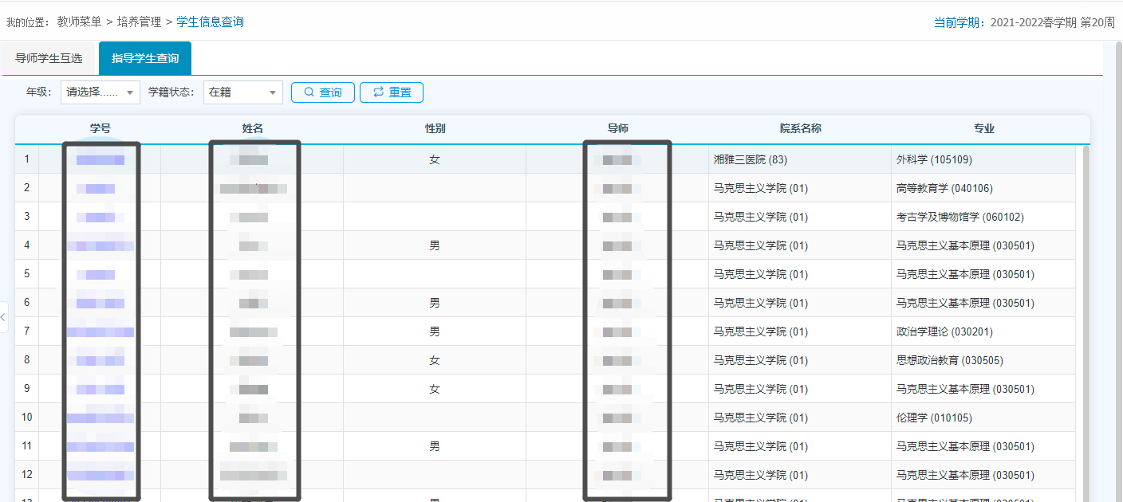

图：指导学生查询

## 博士生综合考试审核

**业务应用描述**

审核流程：学生->导师->教育干事->培养办

博士生综合考试审核。

**操作步骤**

登录系统，点击【培养管理】→【博士生综合考试审核】。

**操作说明**

下图学博士生综合考试审核页面。

进入博士生综合考试审核页面，选择院系、年级、专业、学号和状态后点击【查询】，在列表中，显示学生详情；

点击【导出】选择需要导出的列后点击【导出Excel】。

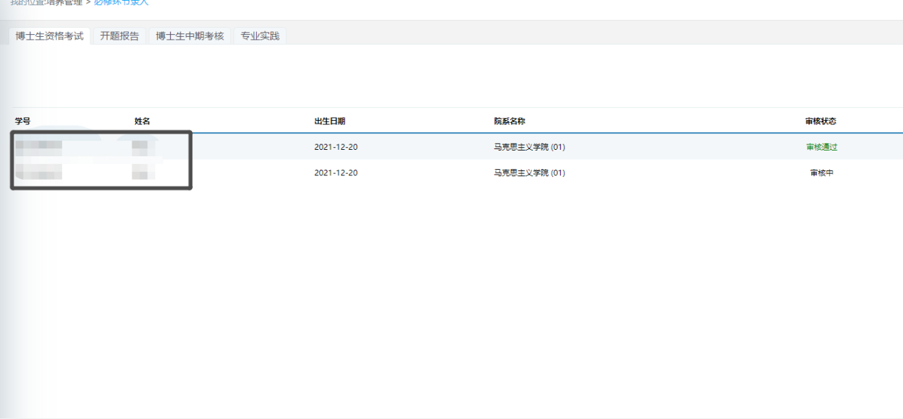

图：博士生综合考试审核-学生申请

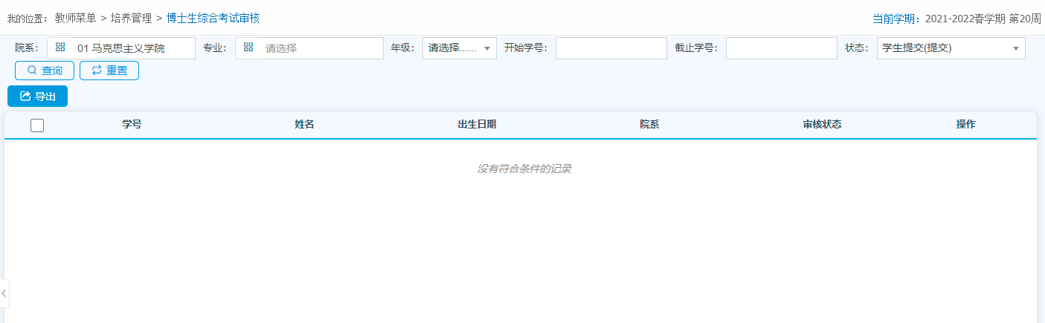

图：博士生综合考试审核

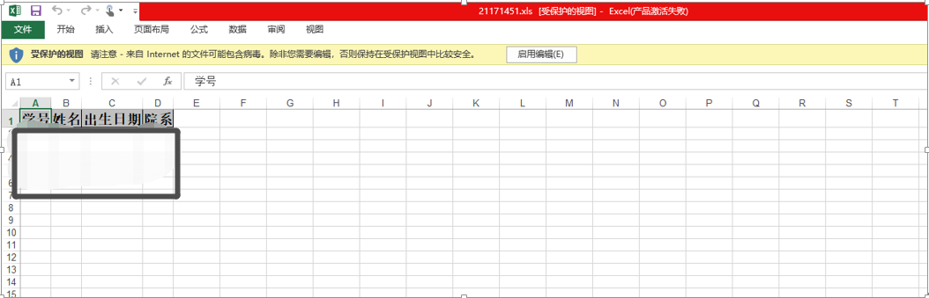

图：博士生综合考试审核-导出

## 学业进度查询

**业务应用描述**

所带学生学业进度查询。

**操作步骤**

登录系统，点击【培养管理】→【学业进度查询】。

**操作说明**

下图学业进度查询页面。

进入学业进度查询页面，选择【学术型硕士】、【专业型硕士】、【博士】，在列表中，显示学生详情。

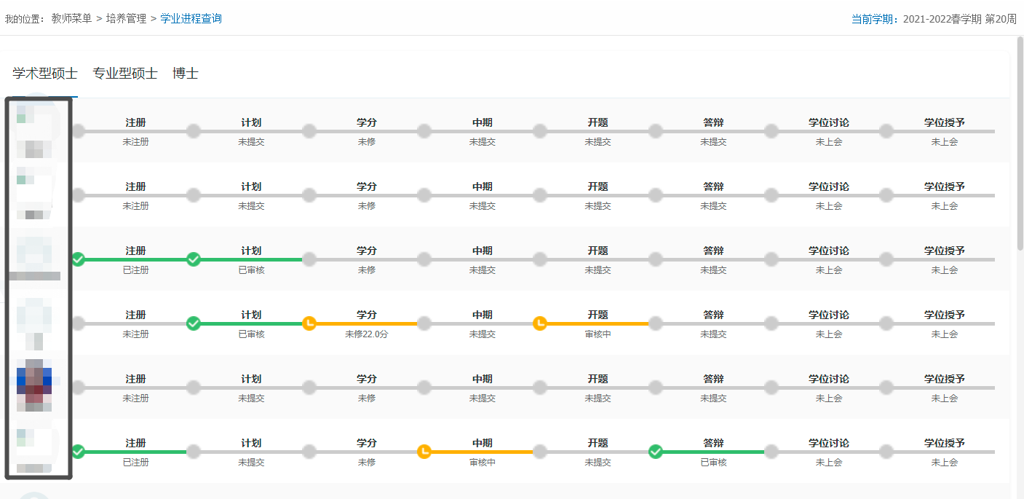

图：学业进度查询

## 研究生学业现状

**业务应用描述**

研究生学业现状查询。

**操作步骤**

登录系统，点击【培养管理】→【研究生学业现状】。

**操作说明**

下图研究生学业现状页面。

进入研究生学业现状页面，选择年级、院系、专业、校区、学籍状态、学籍分类、入学方式或者是直接输入学号（姓名）点击【查询】，在列表中，显示学生详情；

点击【姓名】显示该学生的学籍信息；

点击【学业状态】显示该学生的学业状态。

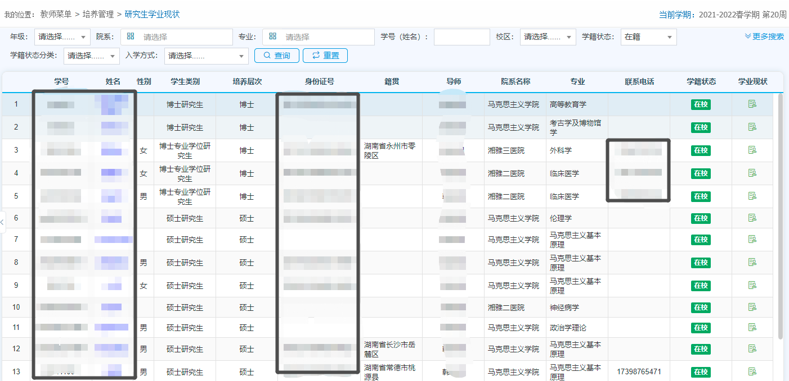

图：研究生学业现状

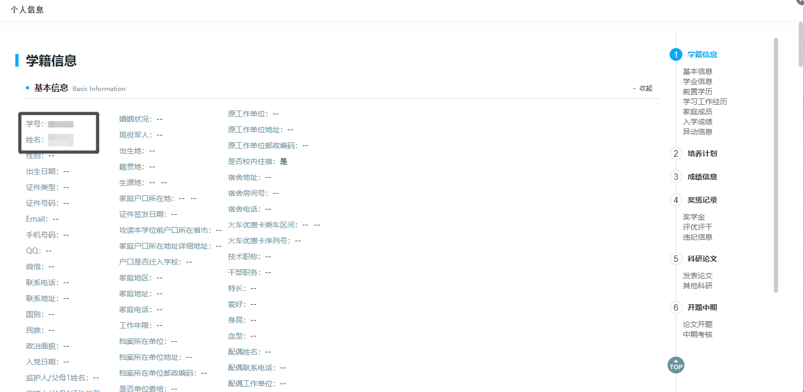

图：研究生学业现状-学籍信息

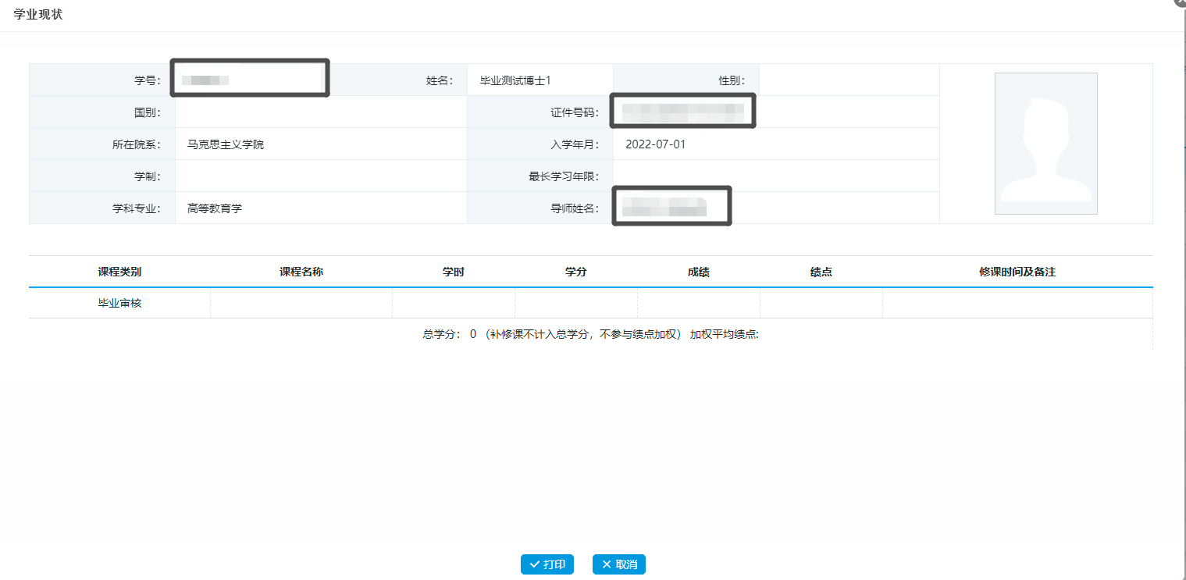

图：研究生学业现状-学业状态

## 高水平会议审核

**业务应用描述**

审核流-申报：学生->导师->教育干事->培养办

审核流-结题：学生->教育干事->培养办

审核学生提交的高水平会议申请。

**操作步骤**

登录系统点击【培养管理】→【高水平会议审核】。

**操作说明**

下图是高水平会议审核页面。

选择【申报审核】；

根据年级、院系、专业类型、专业类型、审核状态等查询条件，点击【查询】按钮查询学生提交的高水平会议申报的详细信息；

点击【操作】按钮，对选择的学生申请进行【通过】、【不通过】、【驳回】操作；

点击【打印】按钮，对选择学生的申请进行打印操作；

选择【结题审核】；

根据年级、院系、专业类型、专业类型、审核状态等查询条件，点击【查询】按钮查询学生提交的高水平会议结题申请的详细信息；

点击【操作】按钮，对选择的高水平会议结题申请进行【通过】、【不通过】、【驳回】操作；

点击【打印】按钮，对选择学生的申请进行打印操作。

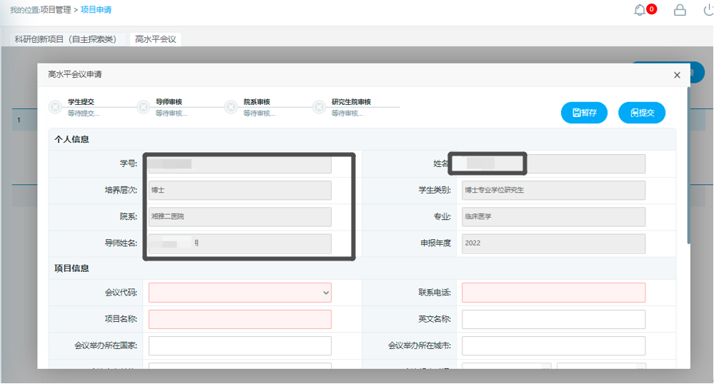

图：高水平会议申请-申报申请

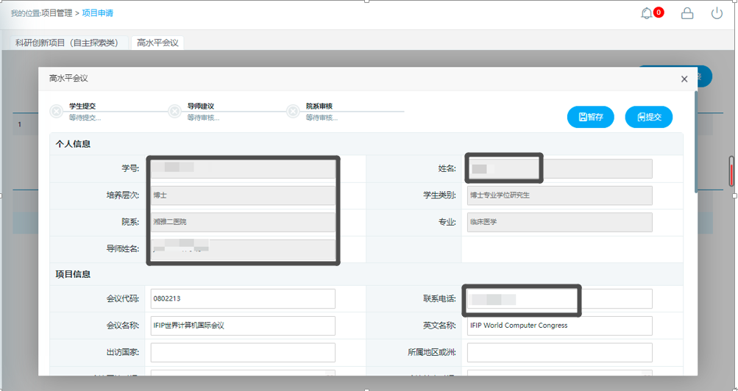

图：高水平会议-结题申请

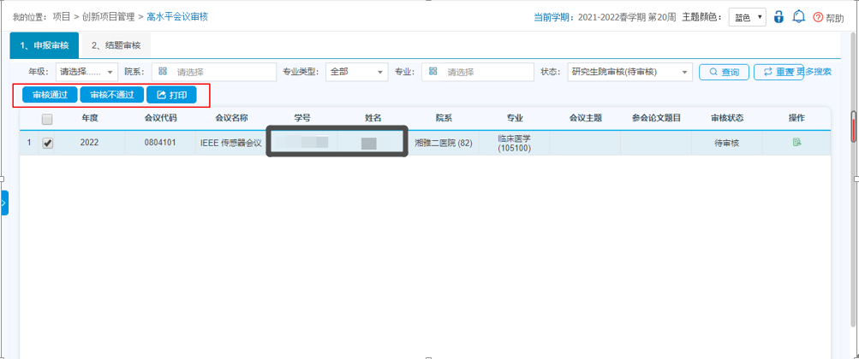

图高水平会议-申报审核

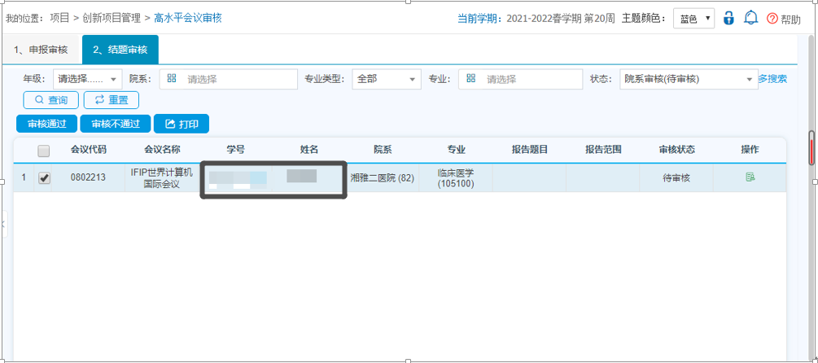

图：高水平会议-结题审核

## 专业实践审核

**业务应用描述**

审核流程：学生->导师->教育干事->学生->导师

审核学生提交的专业实践。

**操作步骤**

登录系统，点击【培养管理】→【专业实践审核】。

**操作说明**

下图专业实践审核页面。

进入专业实践审核页面，选择院系、专业、状态、或者是直接输入学号（姓名）点击【查询】，在列表中，显示学生详情；

点击【操作】填写导师意见后选择【通过】【不通过】或者是【返回】。

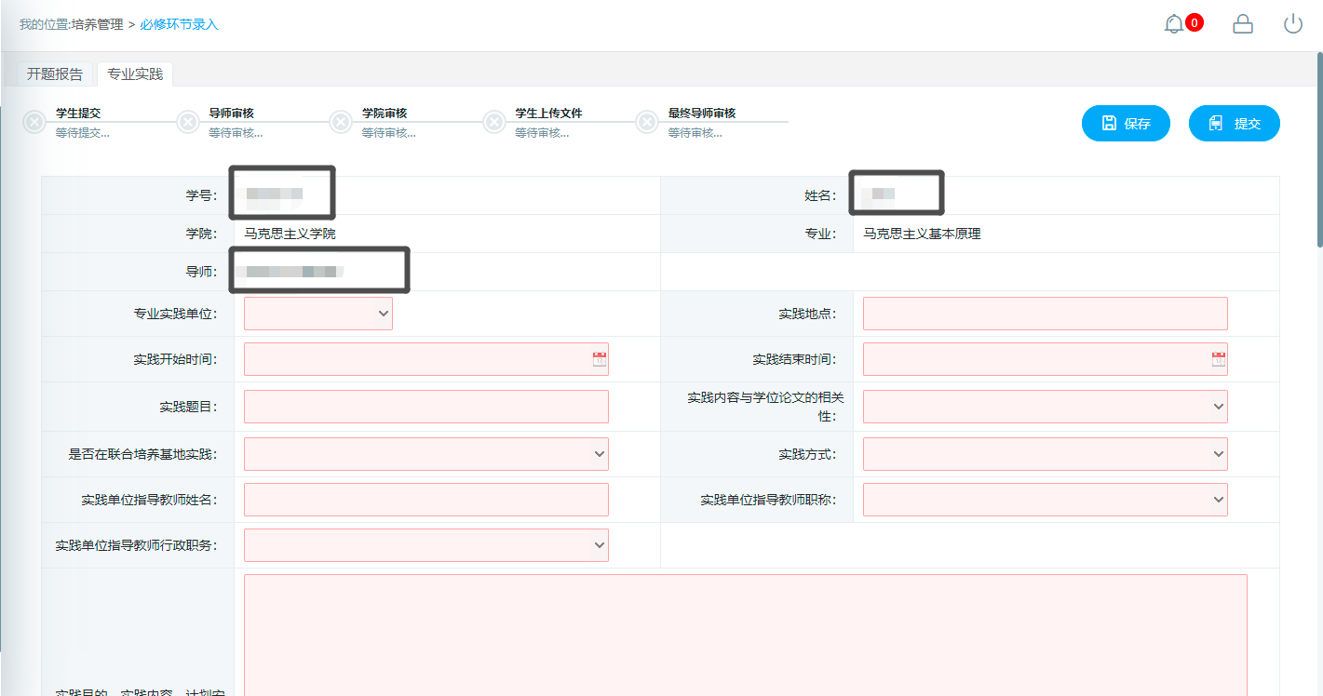

图：专业实践审核-学生申请

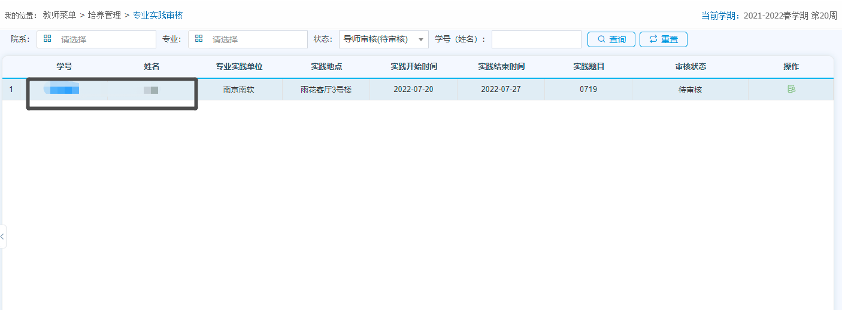

图：专业实践审核-导师审核

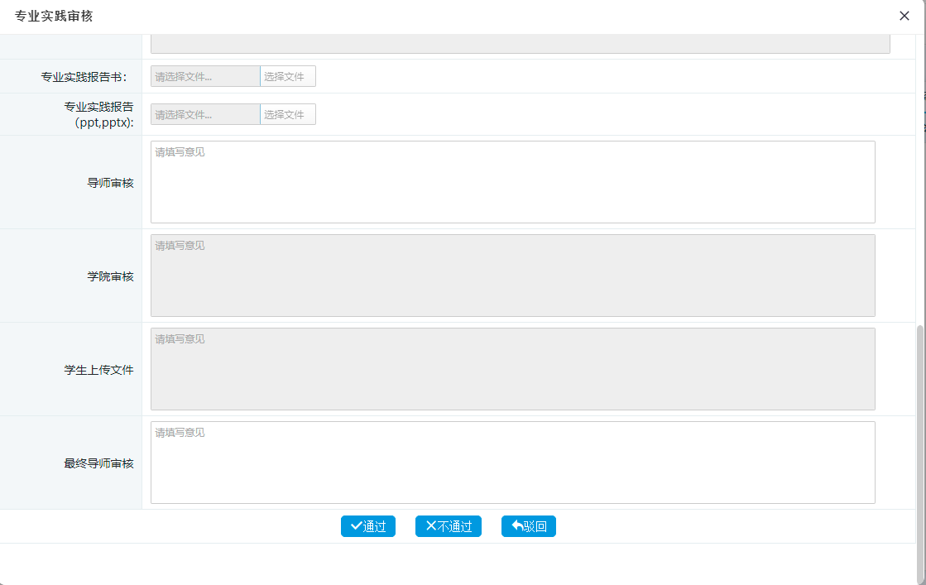

图：专业实践审核-导师审核

# 毕业管理

## 毕业资格申请审核

**业务应用描述**

审核流程：学生->导师->培养办

毕业资格申请审核。

**操作步骤**

登录系统，点击【毕业管理】→【毕业资格申请审核】。

**操作说明**

下图毕业资格申请审核页面。

进入毕业资格申请审核页面，选择院系、专业、学生类别、状态、申请类型或者是直接输入学号（姓名）点击【查询】，在列表中，显示学生详情；

点击【操作】填写导师意见后选择【通过】【不通过】或者是【返回】。

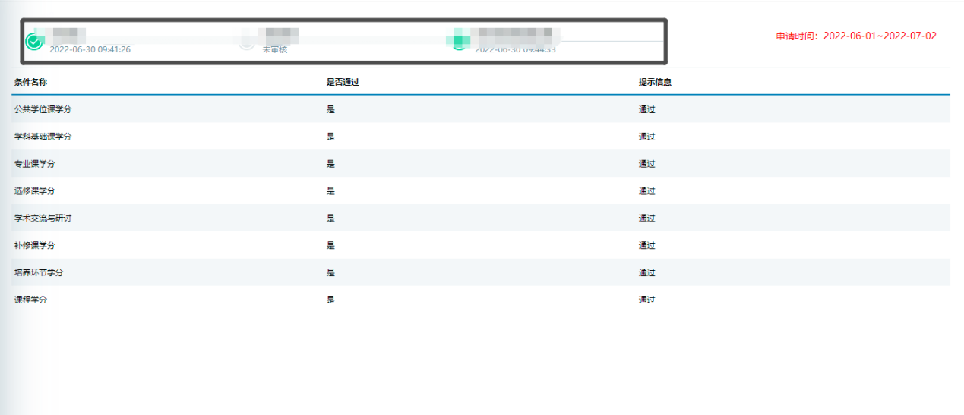

图：毕业资格申请审核-学生申请

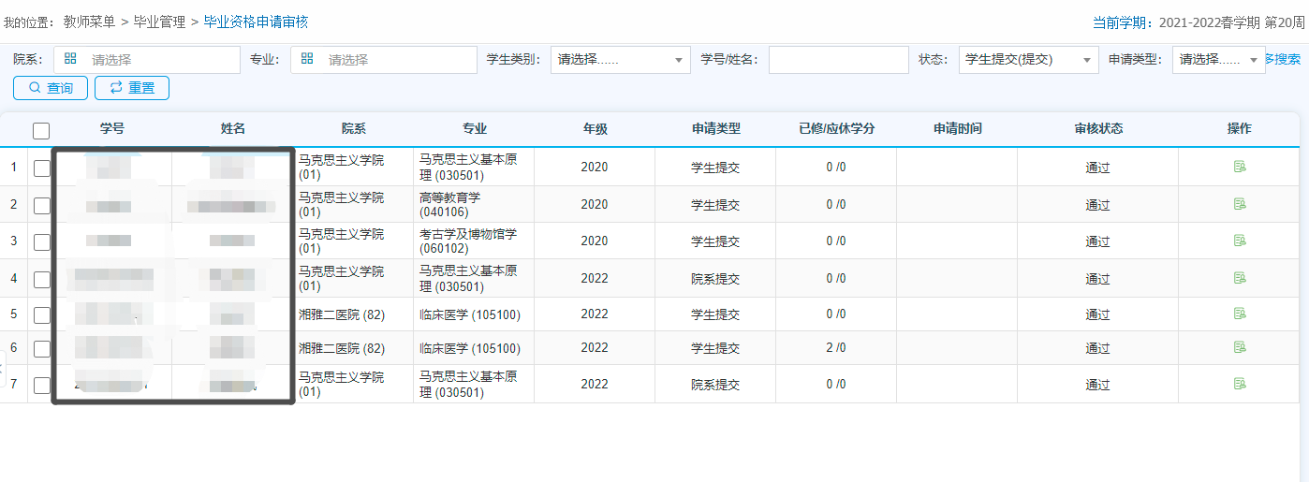

图：毕业资格申请审核

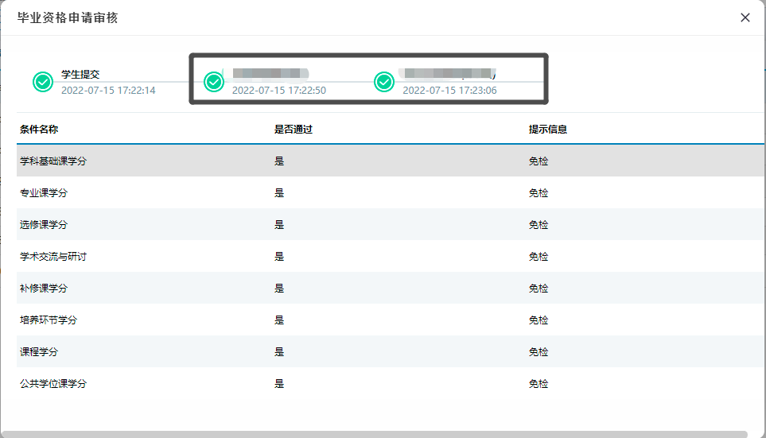

图：毕业资格申请审核-操作

## 预审审核

**业务应用描述**

审核流程：学生->导师->培养办

预审审核。

**操作步骤**

登录系统，点击【毕业管理】→【预审审核】。

**操作说明**

下图预审审核页面。

进入预审审核页面，选择院系、专业、学生类别、状态、申请类型或者是直接输入学号（姓名）点击【查询】，在列表中，显示学生详情；

点击【操作】填写导师意见后选择【通过】【不通过】或者是【返回】。

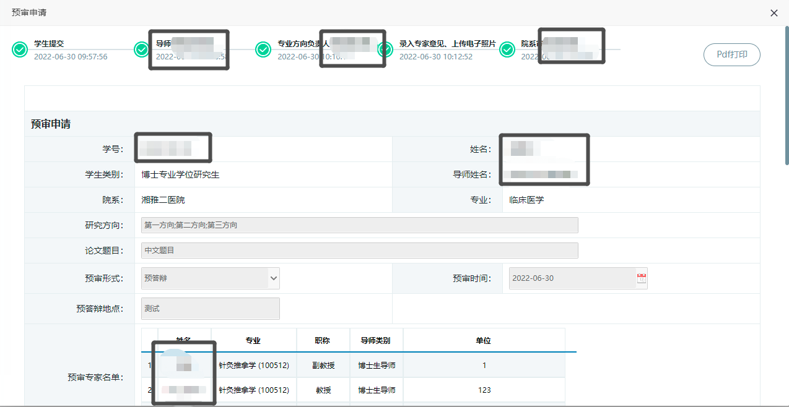

图：预审审核-学生申请

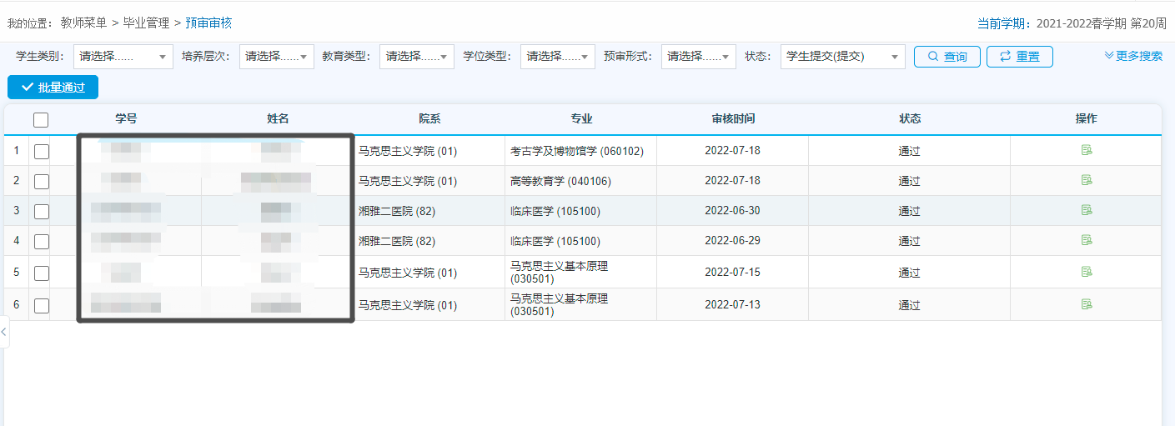

图：预审审核

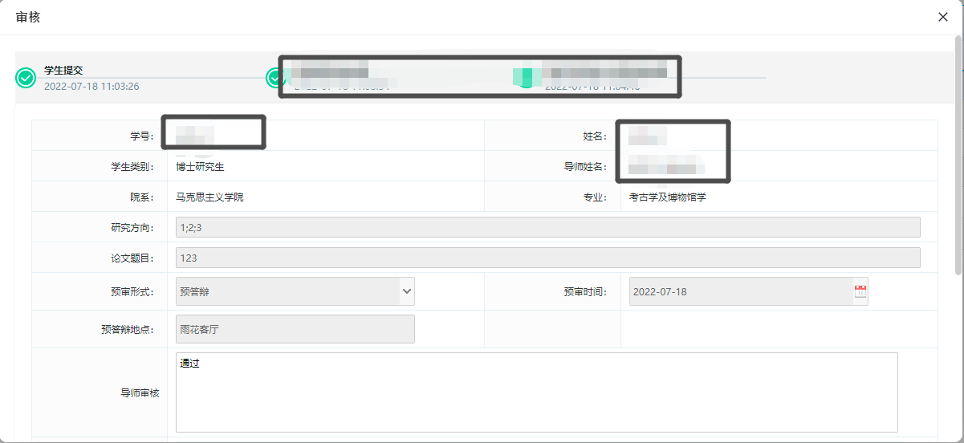

图：预审审核-操作

## 送检结果查询

**业务应用描述**

送检结果查询。

**操作步骤**

登录系统，点击【毕业管理】→【送检结果查询】。

**操作说明**

下图送检结果查询页面。

进入送检结果查询页面；

点击【学位论文质量检测平台】后可进入知网对学生论文查重情况进行审核。

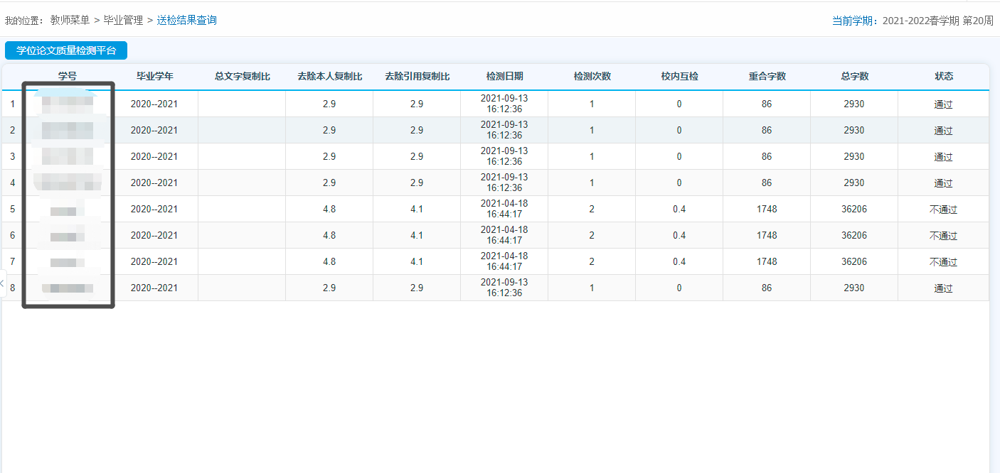

图：送检结果查询

## 送审审批表审核

**业务应用描述**

审核流程：学生->导师->教育干事->分委会

审核提交的送审审批表。

**操作步骤**

登录系统，点击【毕业管理】→【送审审批表审核】。

**操作说明**

下图送审审批表审核页面。

进入送审审批表审核页面，选择送审类型、年级、院系、学生类别和状态等信息后点击【查询】登录；

点击【操作】写入导师意见后，选择【通过】【不通过】【返回】；

选择某些学生后可以批量处理，选择后点击【审核通过】、【审核不通过】或者是【退回】即可。

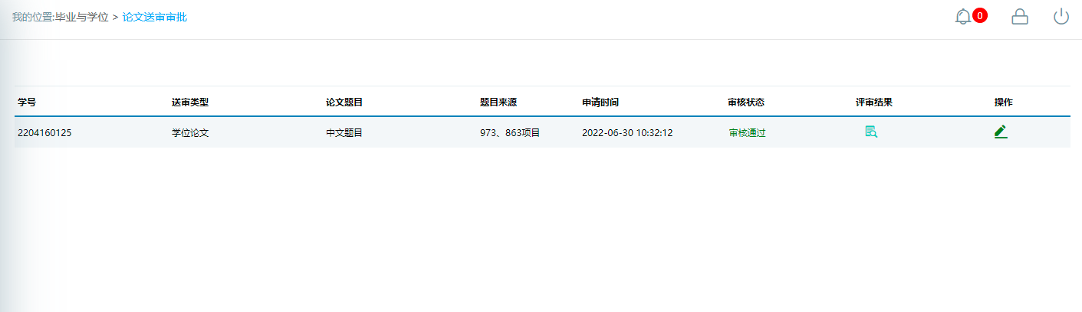

图：送审审批表审核-学生申请

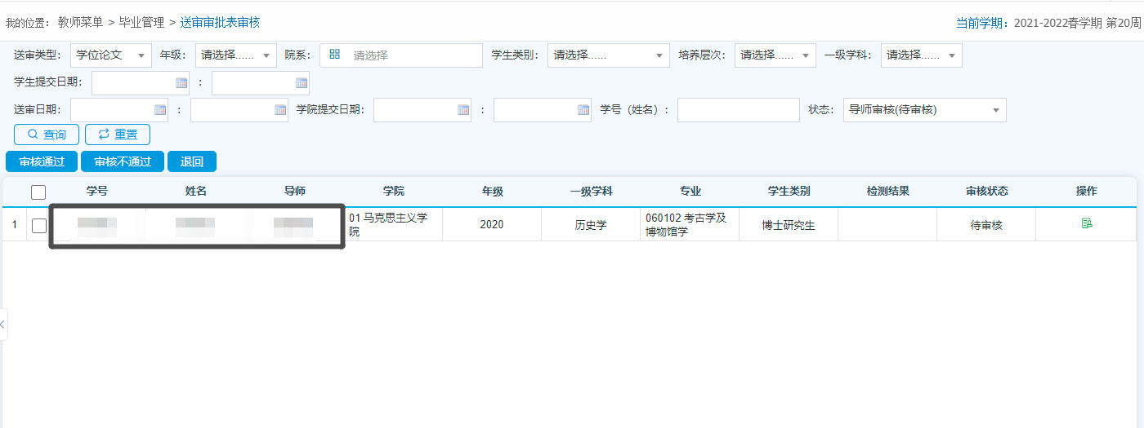

图：送审审批表审核

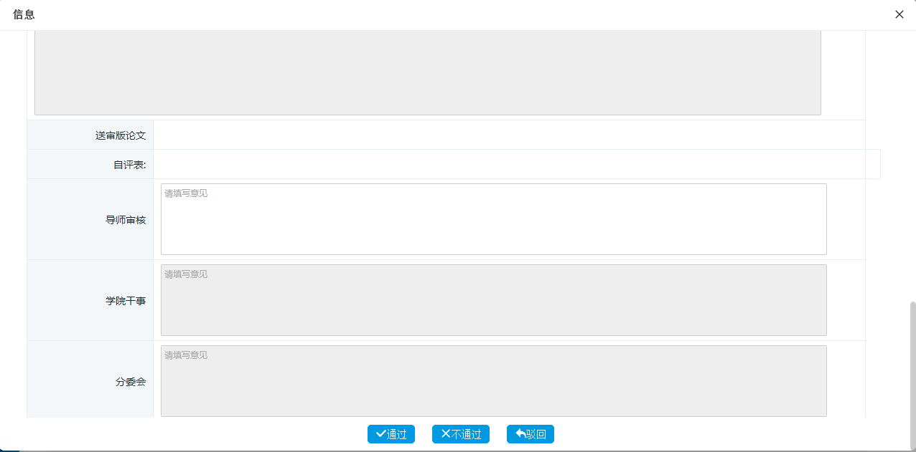

图：送审审批表审核-操作

## 答辩审核

**业务应用描述**

审核流程：学生->导师->教育干事->培养办

答辩审核。

**操作步骤**

登录系统，点击【毕业管理】→【答辩审核】。

**操作说明**

下图答辩审核页面。

进入答辩审核页面，选择答辩类型、院系、专业类型、专业、学生类别和状态后点击【查询】登录，点击【操作】写入导师意见后，选择【通过】【不通过】【返回】；

选择某些学生后可以批量处理，选择后点击【批量通过】或者是【批量不通过】即可；

点击【导出】选择需要导出的列后点击【导出Excel】；

点击【打印Word】打印出答辩申请表。

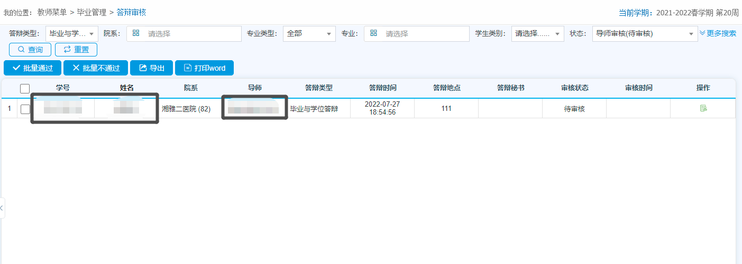

图：答辩审核

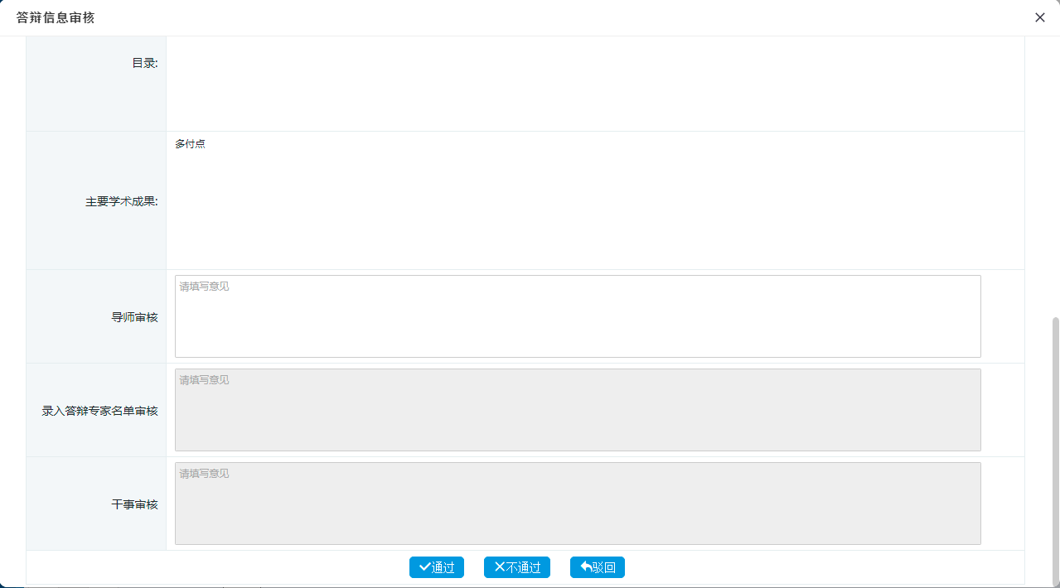

图：答辩审核-操作

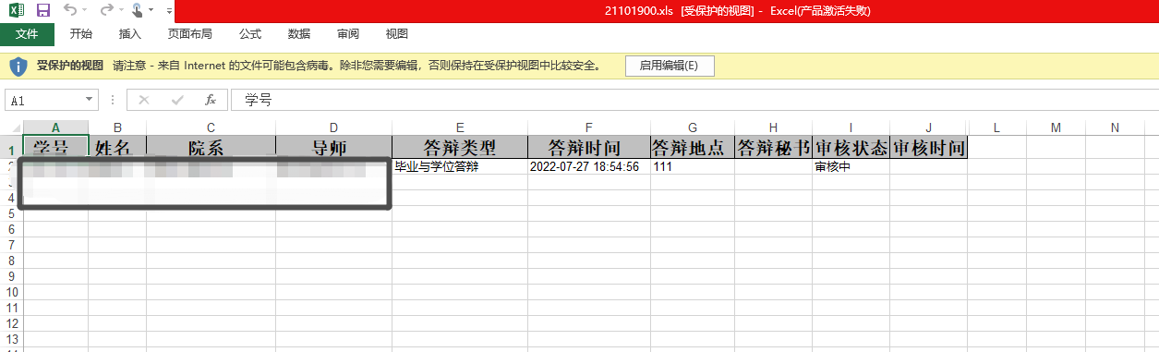

图：答辩审核-导出

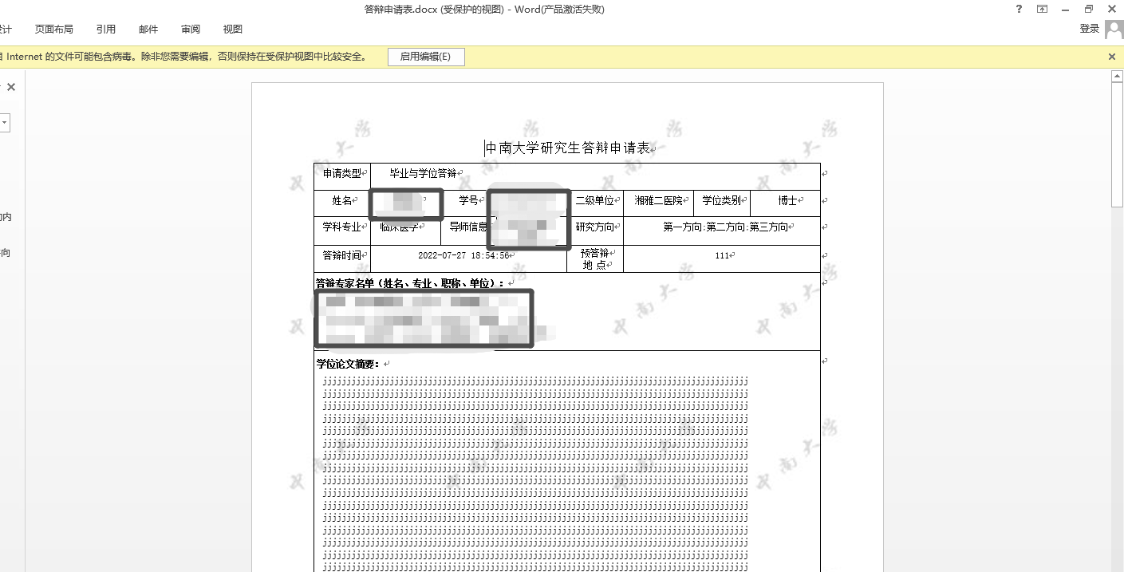

图：答辩审核-打印word

## 毕业登记表审核

**业务应用描述**

审核流程：学生->导师->教育干事->培养办

毕业登记表审核。

**操作步骤**

登录系统，点击【毕业管理】→【毕业登记表审核】。

**操作说明**

下图毕业登记表页面。

进入毕业登记表审核页面，选择院系、专业、学生类别和状态或者是直接输入学生姓名或者是学号后点击【查询】登录；

点击【操作】写入导师意见后，选择【通过】【驳回】；

选择某些学生后可以批量处理，选择后点击【批量通过】或者是【驳回到初始】即可。

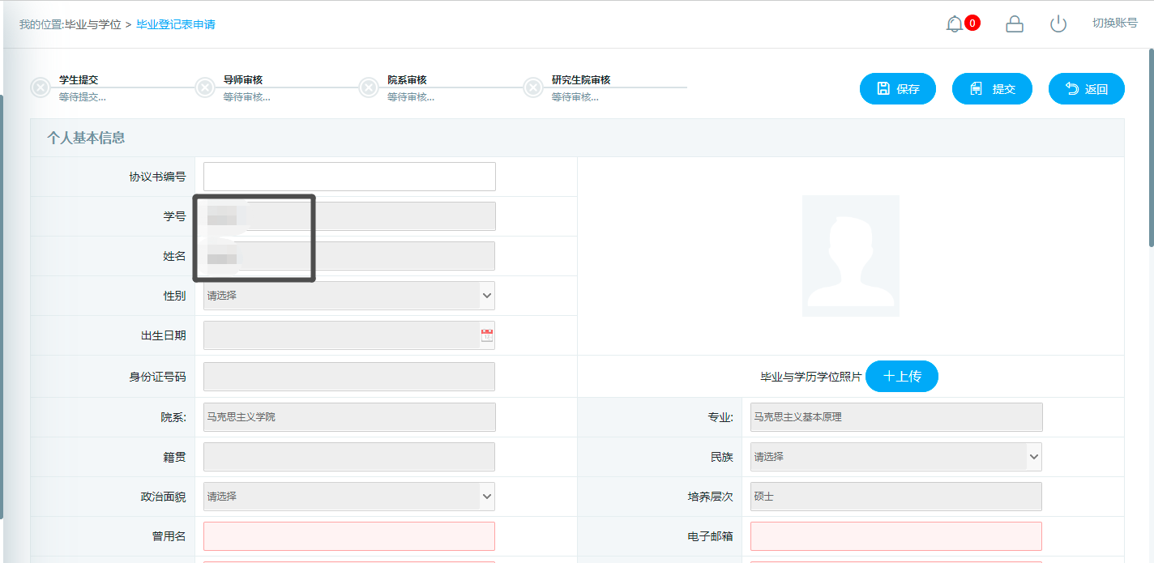

图：毕业登记表审核-学生申请

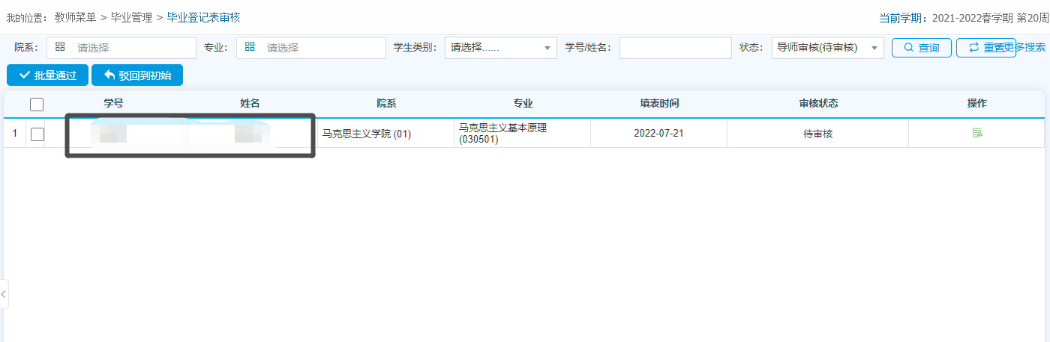

图：毕业登记表审核

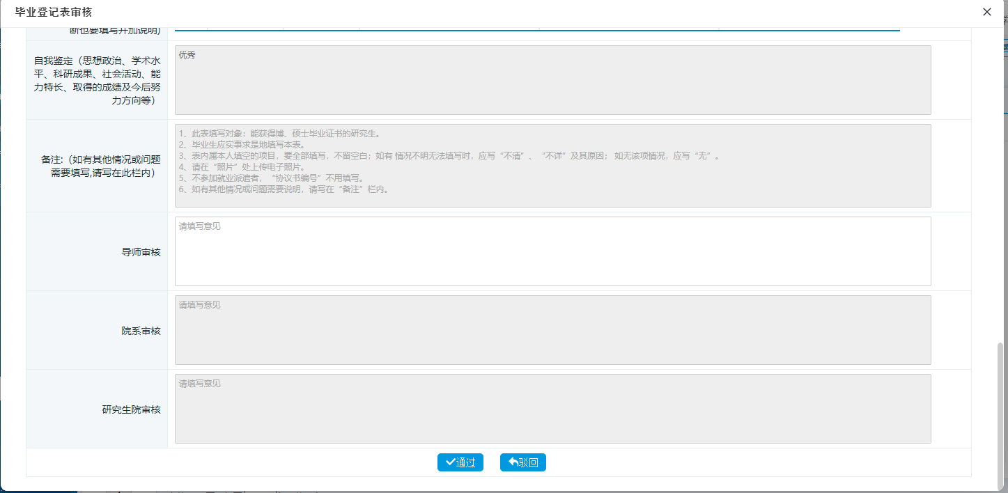

图：毕业登记表审核-操作

## 论文修改申请审核

**业务应用描述**

审核流程：学生->导师

论文修改申请审核。

**操作步骤**

登录系统，点击【毕业管理】→【论文修改申请审核】。

**操作说明**

下图论文修改申请审核页面。

进入论文修改申请审核页面，选择年级、院系、培养层次、学生类别、一级学科和状态或者是直接输入学生姓名或者是学号后点击【查询】登录；

点击【操作】写入导师意见后，选择【通过】【不通过】；

选择某些学生后可以批量处理，选择后点击【批量通过】或者是【驳回到初始】即可；

点击【导出】选择需要导出的列后点击【导出Excel】；

点击【批量打印】导出pdf。

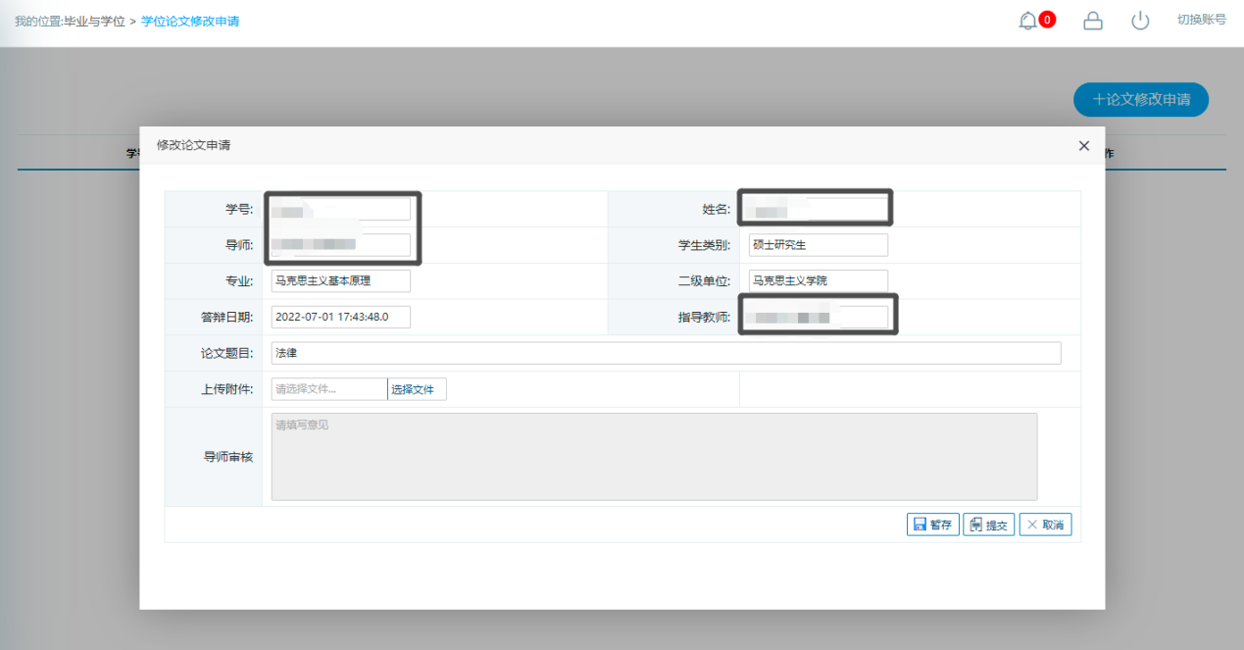

图：论文修改申请审核-学生申请

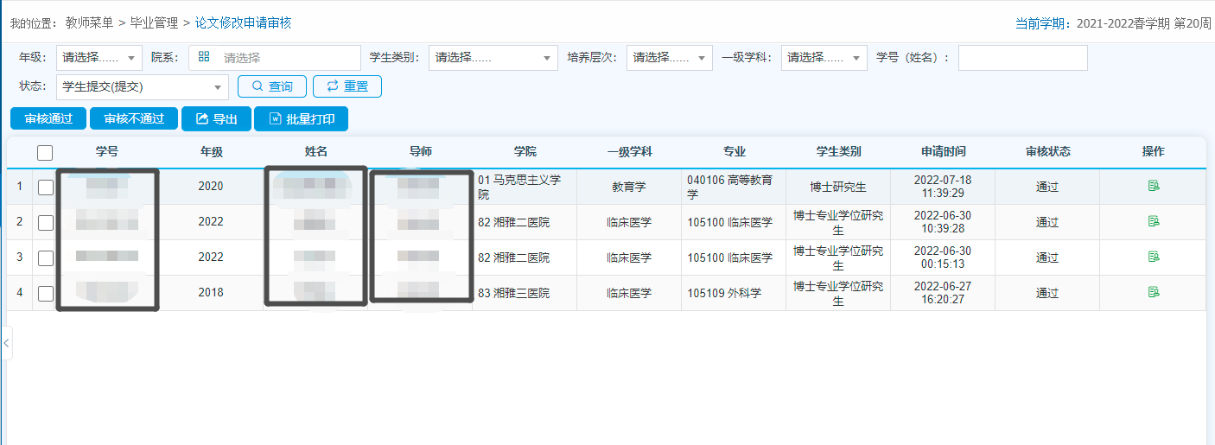

图：论文修改申请审核

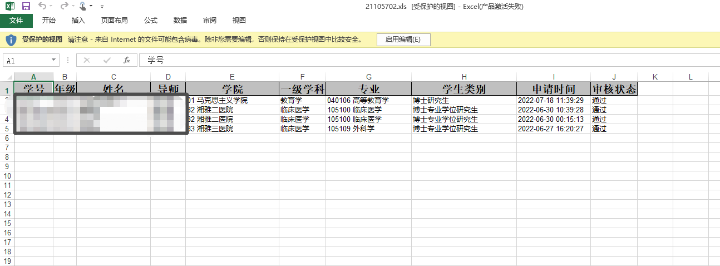

图：论文修改申请审核-导出

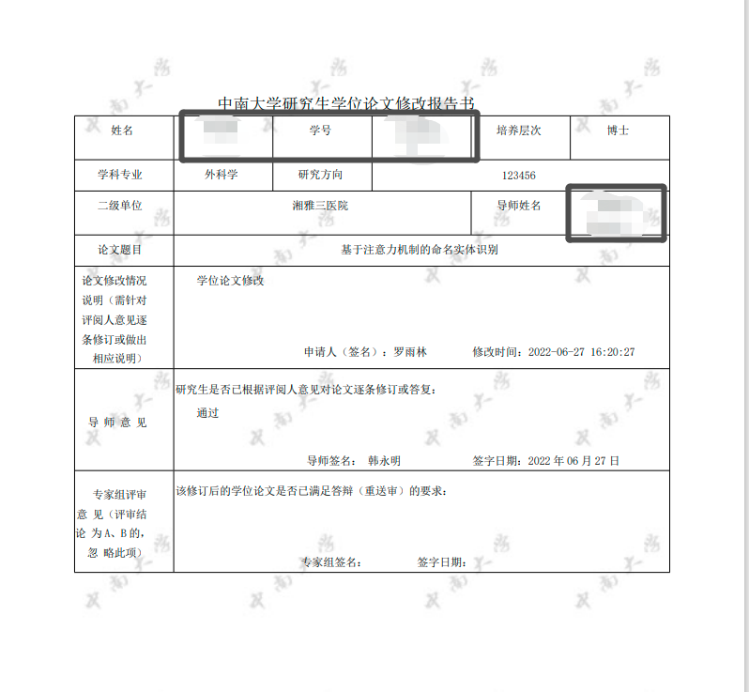

图：论文修改申请审核-批量打印pdf

## 结业申请审核

**业务应用描述**

审核流程：学生->导师->教育干事->培养办

结业申请审核。

**操作步骤**

登录系统，点击【毕业管理】→【结业申请审核】。

**操作说明**

下图结业申请审核页面。

进入结业申请审核页面，选择年级、院系、专业、学生类别和状态或者是直接输入学生姓名或者是学号后点击【查询】登录；

点击【操作】写入导师意见；

选择某些学生后批量处理，选择后点击【批量通过】或者是【批量不通过】；

点击【批量打印】导出pdf。

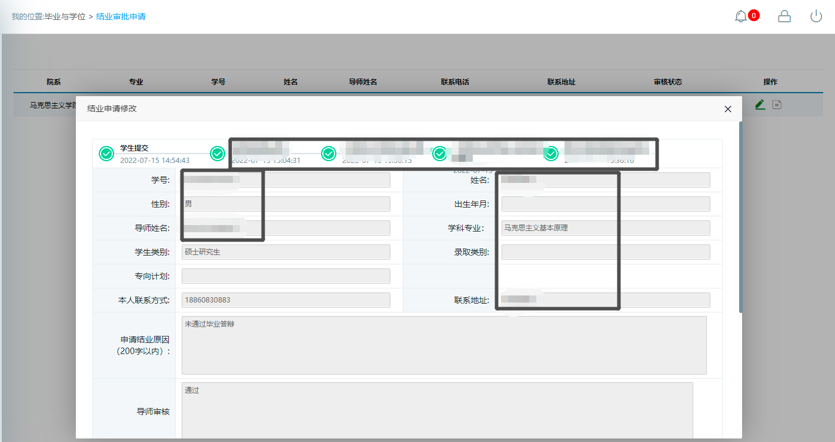

图：结业申请审核-学生申请

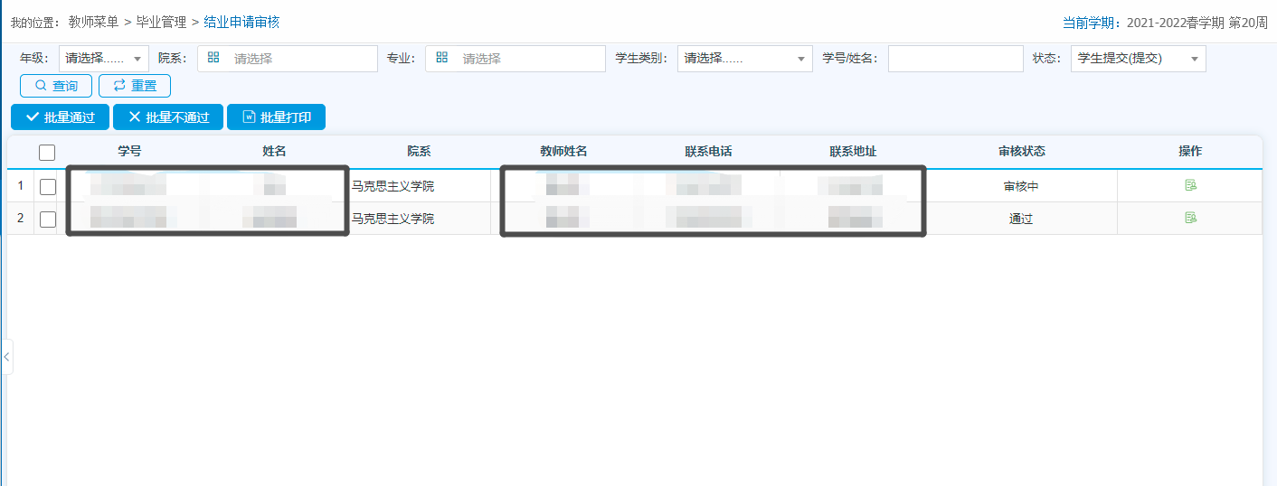

图：结业申请审核

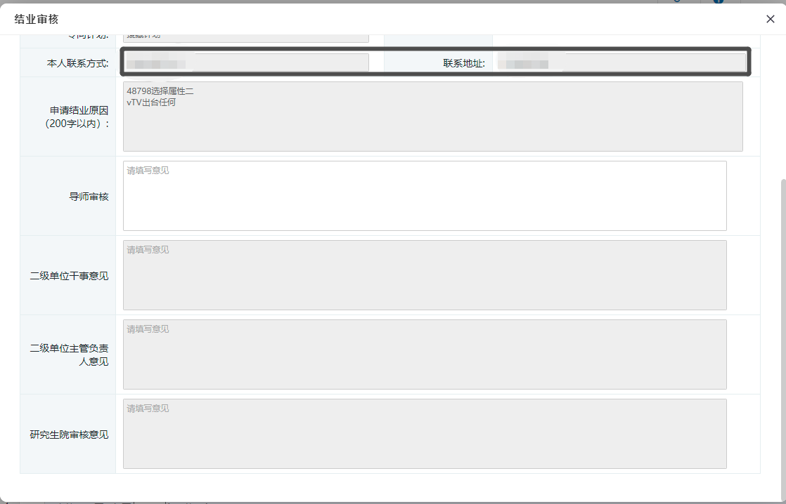

图：结业申请审核-操作

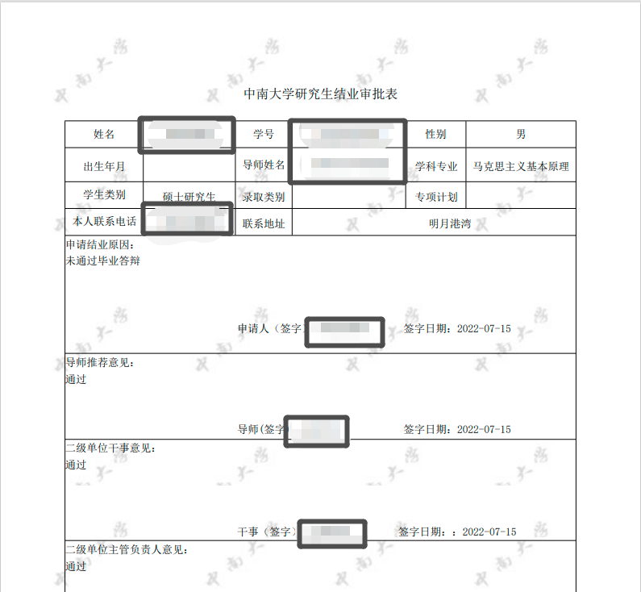

图：结业申请审核-批量打印PDF详情